SKRIPSI

UPAYA MENINGKATKAN HASIL BELAJAR PASSING BAWAH BOLA VOLI DENGAN MENGGUNAKAN METODE PANTULAN BOLA KE TEMBOK PADA SISWA KELAS V UPT SDN 3 TAROWANG



KASMAN

C1B123087

PROGRAM STUDI PENDIDIKAN JASMANI FAKULTAS KEGURUAN DAN ILMU PENDIDIKAN UNIVERSITAS MEGAREZKY

2025

i

UPAYA MENINGKATKAN HASIL BELAJAR PASSING BAWAH BOLA VOLI DENGAN MENGGUNAKAN METODE PANTULAN BOLA KE TEMBOK PADA SISWA KELAS V UPT SDN 3 TAROWANG


SKRIPSI
Diajukan Kepada Program Studi Pendidikan Jasmani
FKIP Universitas Megarezky Sebagai Salah Satu Syarat Untuk Mencapai Gelar Sarjana Pendidikan
Oleh
KASMAN
C1B123087

PROGRAM STUDI PENDIDIKAN JASMANI FAKULTAS KEGURUAN DAN ILMU PENDIDIKAN UNIVERSITAS MEGAREZKY

2025

ii

PERSETUJUAN PEMBIMBING
Pembimbing yang di tunjuk berdasarkan surat keputusan dekan FKIP Universitas Megarezky Nomor:270/sk/091056.03/X/2024 Tanggal 08 september 2024 untuk membimbing saudara:
Nama Mahasiswa : Kasman
Nomor pokok : C1B1
Program Studi : S1 Pendidikan Jasmani
Judul : Upaya Meningkatkan Hasil Belajar Passing Bawah Bola Voli Dengan Menggunaan metode pantulan bola ke tembok pada siswa Kelas V UPT SDN 3 Tarowang

Menyatakan bahwa Skripsi ini telah di periksa dan dapat diujikan di hadapan dewan penguji Skripsi sarjana (S1) program Studi Pendidikan Jasmanidan Rekreasi FKIP Universitas Megarezky
Makassar, 2025

Menyetujui

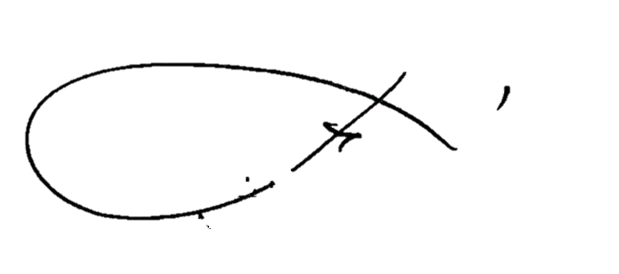
Pembimbing I Pembimbing II

Muh. Ilham Budi Utama, S.Pd.,M.Pd. Dr. Abd. Malik Iskandar, S.Ag.,M.si
NIDN: 0920028801 NIDN: 0914106901

iii

HALAMAN PERSETUJUAN

JUDUL : Upaya Meningkatkn Hasil Belajar Passing Bawah Bola Voli Dengan Menggunakan Metode Pantulan Bola Ke tembok Pada Siswa Kelas V UPT SDN 3 TAROWANG

Nama Mahasiswa : Kasman
Nomor Pokok : C1B123087
Program Studi : Pendidikan Jasmani

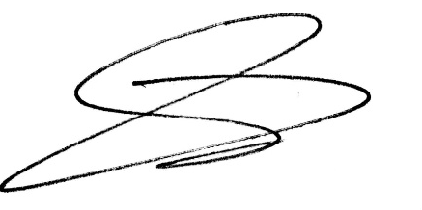
Makassar, 2025

Kasman
C1B123087

Menyetujui,
Pembimbing 1 Pembimbing II

Muh. Ilham Budi Utama, Spd.,M.pd Dr. Abd. Malik Iskandar, S.ag.,M.si
NIDN : 0920028801 NIDN : 0914106901

iv

HALAMAN PENGESAHAN

Judul | : | Upaya Meningkatkan Hasil Belajar Passing Bawah Bola Voli Dengan Menggunakan Metode Pantulan Bola Ke Tembok Pada Siswa Kelas V UPT SDN 3 Tarowang
Nama mahasiswa | : | Kasman
Nomor Pokok | : | C1B123087
Program Studi | : | Pendidikan Jasmani

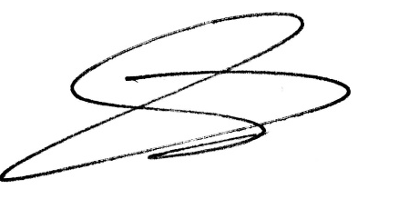
Makassar, 2025
Kasman
Nim: C1B123087

Pembimbing I

Muhammad Ilham Budi Utama, S.pd.,M.pd
NIDN.0920028801

Pembimbing II

Dr. Abdul Malik Iskandar, S.ag.,M.si
NIND.0914106901

Menyetujui,

Diketahui
Ketua Program Studi
Sarjana Pendidikan Jasmani

Dr. Agus Ismail, S.Pd.,M.Pd.
NIDN.0915088603
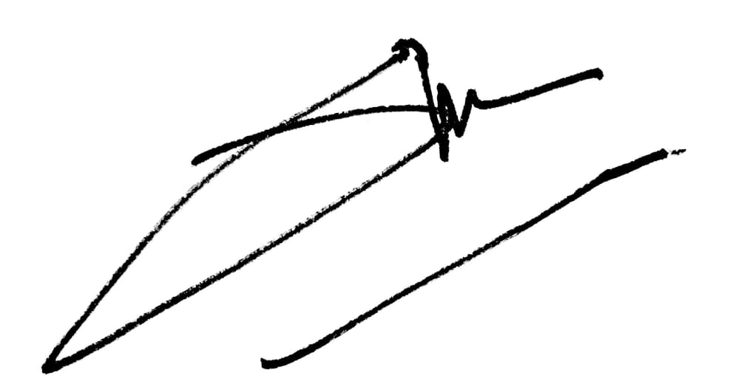
v
KATA PENGANTAR
Segala puja dan puji bagi Allah yang melimpahkan rahmatnya sehingga penulis diberikan ketabahan dan kekuatan untuk dapat menyelesaikan Skripsi yang berjudul “Upaya Meningkatkan Hasil Belajar Passing Bawah Bola Voli Dengan Menggunaan Metode Pantulan Bola Ke Tembok pada Siswa Kelas V UPT SDN 3 Tarowang”, sebagai salah satu persyaratan dalam studi di Universitas Megarezky.
Dalam penyusunan Skripsi ini banyak hambatan dan rintangan yang penulis hadapi namun pada akhirnya dapat melalui berkat adanya bimbingan dan bantuan dari berbagai pihak oleh karena itu, penulis menyampaikan terima kasih kepada :
- Bapak Prof. Dr. Anwar Ramli, SE., M.si selaku Rektor Universitas Megarezky
- Bapak Moch. Noer Alim Qalby, S.H., LLM selaku Ketua yayasan Universitas Megarezky

- Bapak Dr. Abdul Malik Iskandar, S.Ag.,M.Si selaku Dekan FKIP Universitas Megarezky
- Bapak Agus Ismail. S.Pd.,M.Pd. selaku Ketua prodi Pendidikan Jasmani

- Bapak Muh. Ilham Budi Utama, S.Pd.,M.Pd. selaku pembimbing I yang telah memberikan bimbingan selama penyelesaian Skripsi Ini
- Bapa
- k Dr. Abd. Malik Iskandar, S.Ag.,M.si selaku pembimbing II yang telah memberikan bimbingan selama penyelesaian Skripsi ini.

vi

- Bapak dan Ibu dosen Universitas Megarezky khususnya dosen pendidikan jasmani yang telah memberikan ilmu pengetahuan
- Bapak dan Ibu staf Fakultas keguruan dan Ilmu Pendidikan Universitas Megarezky
- Semua pihak yang telah membantu terlaksananya penyusunan Skripsi ini yang tidak sempat penulis sebutkan satu persatu.
Penulis menyadari bahwa Skripsi ini masih jauh dari kesempurnaankarena keterbatasan penulis, meskipun demikian penulis berharap kritik dan saran, semoga Skripsi ini bermanfaat bagi penulis khususnya dan pembaca pada umumnya.

Makassar, 2025

Kasman

vii

DAFTAR ISI

SAMPUL i
PERSETUJUAN PEMBIMBING iii
HALAMAN PERSETUJUAN iv
HALAMAN PENGESAHAN V
KATA PENGANTAR vi
DAFTAR ISI viii
DAFTAR TABEL x
DAFTAR GAMBAR xi
ABSTRAK xii
BAB I PENDAHULUAN 1
- Latar Belakang Masalah 1
- Rumusan Masalah 4
- Tujuan Penelitian 5
- Manfaat Penelitian 5
BAB II TINJAUAN PUSTAKA, KERANGKA BERFIKIR DAN HIPOTESIS 7
- Tinjauan Pustaka 7
- Kerangka fikir 19
- Hipotesis 20
BAB III METODE PENELITIAN 21
- Jenis dan desain penelitian 21
- Fokus penelitian 29
- Subjek penelitian 29
viii
- Teknik Pengumpulan Data dan Instrumen 38
- Teknik analisis data 46
ix
BAB IV HASIL PENELITIAN DAN PEMBAHASAN............................................... 48
- Gambaran Umum Lokasi dan Waktu Penelitian………………………………….48
- Pembahasan dan Hasil Penelitian……………………………………………… 62
BAB V KESIMPULAN DAN SARAN……………………………………………… 70
- Kesimpulan……………………………………………………………………. 70
- Saran …………………………………………………………………………. 70
Lampiran

DAFTAR TABEL
Tabel 3.1Pedoman Penilaian Aspek Kognitif 40
Tabel 3.2 Instrumen Menilai Aspek Afektif 41
Tabel 3.3 Format Penilaian Aspek Psikomotor 42
Tabel 3.4 Penilaian Hasil Gerak Spesifik 46
Tabel 3.5 Indikator Penilaian 47
Tabel 4.1 DeSkripsi Data Awal Hasil Belajar Siswa Kelas V UPT SDN 3 Tarowang Kab. Jeneponto 48
Tabel 4.2 Ketuntasan Passing Bawah Siswa Kelas V UPT SDN 3 Tarowang Kab. Jeneponto 54
Tabel 4.3 Ketuntasan V UPT SDN 3 Tarowang Kab. Jeneponto 60
Tabel 4.4 Perbandingan Siklus I dan Siklus II 61

x

DAFTAR GAMBAR
Gambar 2.1 teknik passing bawah 14
Gambar 2.2 teknik passing atas 16
Gambar 2.3 lapangan bola voli 17
Gambar 2.4 bola voli 17
Gambar 2.5 net dan tiang voli 18
Gambar 2.6 Bagan Kerangka Pikir 21
Gambar 3.1 Siklus PTK 21

xi
ABSTRAK

KASMAN, 2025. Upaya Meningkatkan Hasil Belajar Passing Bawah Bola Voli Dengan Menggunaan metode pantulan bola ke tembok pada siswa Kelas V UPT SDN 3 Tarowang Di bimbing oleh Muh. Ilham Budi Utama dan Abd. Malik Iskandar

Penelitian ini bertujuan untuk mengetahui Hasil Belajar Hasil Bawah Bola Voli Dengan Menggunaan metode pantulan bola ke tembok pada siswa Kelas V UPT SDN 3 Tarowang. Jenis penelitian ini ialah penelitian Tindakan kelas (PTK), dilaksanakan dalam 2 siklus yang dimana pada siklus I terdiri dari perencanaan, tindakan, observasi, dan refleksi. Subjek penelitian ini adalah siswa kelas Siswa Kelas V UPT SDN 3 Tarowang yang berjumlah 21 orang siswa dimana siswa laki-laki berjumlah 9 orang dan siswa perempuan berjumlah 12 orang siswa. Teknik pengumpulan data yang digunakan adalah tes, dokumentasi, dan observasi. Hasil penelitian menunjukkan bahwa melalui metode pantulan bola ke tembok pada siswa kelas Siswa Kelas V UPT SDN 3 Tarowang terjadi peningkatan dimana data awal tuntas 7 atau 33%, hasil siklus I tuntas 12 orang 57% dan hasil siklus II terjadi peningkatan hasil belajar kategori tuntas adalah 100% Peningkatan hasil belajar Passing Bawah Bola Voli Dengan Menggunaan metode pantulan bola ke tembok pada siswa Kelas V UPT SDN 3 Tarowang tuntas 21 orang atau 100%.

Kata Kunci : Bola Voli, Passing Bawah, pantulan bola ke tembok

xii

BAB I

PENDAHULUAN

Latar Belakang Masalah

Pendidikan merupakan suatu hal yang mendasar yang diperlukan seluruh umat manusia. Dengan seiring perkembangan di dunia maka pendidikan juga akan terus berkembang sehingga banyak merubah pola pikir manusia serta investasi jangka panjang yang membutuhkan usaha dan dana yang cukup besar, hal ini diaku oleh semua orang atau suatu bangsa demi kelangsungan masa depannya. Hal tersebut juga sangat berpengaruh dalam kemajuan Pendidikan di Indonesia. Menurut (UU RI NO 20 Tentang Sistem Pendidikan Nasional , 2003) “Pendidikan adalah usaha sadar dan terencana untuk mewujudkan suasana belajar dan proses pembelajaran agar peserta didik secara aktif mengembangkan potensi dirinyauntuk memiliki kekuatan spiritual keagamaan, pengendalian diri, kepribadian,kecerdasan, akhlak mulia, serta keterampilan yang diperlukan dirinya dan masyarakat, bangsa dan Negara”. Pendidikan diklarifikasikan berbagai macam, salah satunya adalah Pendidikan Jasmani, Olahraga dan Kesehatan. Proses Pendidikan yang mengarah pada pemahaman dalam pembelajaran untuk menambah pengetahuan, sikap dan keterampilan. Proses ini dimulai dengan lingkungan sekolah. Sekolah formal secara berjenjang dari tingkat SD, SMP/MTS, SMA baik itu lembaga pendidikan swasta maupun negeri yang melaksanakan proses pembelajaran. Dengan adanya pendidikan, maka akan timbul dalam diri seseorang untuk berlomba-lomba dan memotivasi diri untuk lebih baik dalam segala aspek kehidupan.

1

Belajar merupakan aktifitas manusia yang sangat vital dan secara terus- menerus akan di lakukan selama manusia tersebut masih hidup.Manusia tidak mampu hidup sebagai manusia jika ia tidak di didik atau di ajar oleh manusia lainnya. Agus ismail(2019:88)
Pembaharuan di bidang pendidikan harus terus menerus dilaksanakan sejalan dengan perkembangan ilmu pengetahuan dan teknologi. Dengan demikian, menuntut para pendidik untuk menyesuaikan pengajarannya pada perkembangan tersebut. Hal ini sejalan dengan yang dikatakan (Russeffendi, 2010), “Kehidupan di dunia ini berubah, teknologi berubah, masyarakat berubah, pengajaran berubah, semuanya berubah. Untuk dapat menyesuaikan pengajarannya dengan itu, guru harus dapat mengikuti perkembangan itu”.
Pengembangan kemampuan siswa dalam bidang sains merupakan salah satu kunci keberhasilan peningkatan kemampuan konseptual dan procedural. Oleh karena itu, Pendidikan jasmani, olahraga dan kesehatan menjadi salah satu mata pelajaran yang diajarkan di sekolah dari jenjang pendidikan dasar sampai jenjang pendidikan menengah atas melalui aktifitas fisik. Pendidikan jasmani, olahraga dan kesehatan diharapkan dapat meningkatkan aspek psikomotor, kognitif, maupun afektif para peserta didik.(Karli & S. Yuliariatiningsih, 2004)
Untuk keberhasilan pembelajaran guru harus kembali pada pemikiran bahwa siswa akan belajar lebih baik jika lingkungan belajar diciptakan secara alamiah. Belajar akan lebih bermakna jika siswa mengalamai apa yang dipelajari agar siswa memiliki kompetensi yang diharapkan. Pembelajaran yang berorientasikan pada materi pembelajaran dan meningkatkan hasil belajar siswa

yang memaksakan kehendak, melainkan guru adalah pembimbing siswa agar mereka dapat belajar sesuai dengan tahap perkembangannya, diperlukan upaya yang terus menerus dan berkesinambungan dari para pelaku didik agar peningkatan minat belajar siswa dapat ditumbuhkembangkan secara mantap.
Pembelajaran permainan bola voli di UPT SD N 3 Tarowang sangat dilakukan secara efektif, sehingga memungkinkan peserta didik sangat berpartisipasi secara maksimal. Sedangkan dalam menerapkan pembelajaran yang dimaksud adalah keterlibatan murid dalam menyikapi, memahami mencerna materi yang disajikan dalam proses pembelajaran, termasuk dalam pembelajaran bola voli. Agar dapat mencapai keberhasilan dan mampu meningkatkan hasil belajar peserta didik membutuhkan peranan, keaktifan, dan kreativitas guru pendidikan jasmani olahraga dan kesehatan serta menerapkan yang mampu meningkatkan hasil belajar peserta didik dalam belajar yang bersifat menarik dan menyenangkan. Oleh karena itu, permainan bola voli dimasukkan sebagai salah satu bentuk permainan bola besar.
Berdasarkan hasil observasi dan wawancara guru pada kelas V UPT SD N 3 Tarowang tentang teknik dasar passing bawah pada permainan bola voli muncul permasalahan yaitu tidak terarahnya bola pada saat melakukan passing bawah, dikarenakan siswa belum menguasai gerakan teknik passing bawah dengan benar sedangkan passing bawah merupakan teknik yang berpengaruh penting dalam menciptkan poin terutama dalam melakukan smash.

Data nilai rata-rata hasil belajar siswa yang diperoleh dari materi passing bawah bola voli belum mencapai standar KKM (Kriteria Ketuntasan Minimal) yang ditetapkan di UPT SD N 3 Tarowang yaitu dari 19 siswa . Hasil wawancara guru hanya ada 5 siswa dengan persentase 26% siswa tuntas atau nilai ≥68 dan 14 siswa dengan persentase 74% siswa tidak tuntas atau nilai ≤67 pada pembelajaran passing bawah bola voli, berdasarkan data nilai rata-rata hasil belajar pendidikan jasmani dikelas V masih banyak siswa yang memiliki nilai dibawah KKM yang ditetapkan di V UPT SD N 3 Tarowang yaitu ≥ 68 keberhasilannya atau 74 %.
Berdasarkan permasalahan diatas peneliti berkeinginan untuk melakukan perbaikan terhadap permasalahan tersebut. Untuk mengatasi kelemahan dan hambatan tersebut maka penelitiakan menerapkan modifikasi bola. Modifikasi bola akan di jadikan fokus atau target saat melakukan passing bawah Menuntut peserta didik untuk mampu meningkatkan hasil belajar passing bawah dengan baik dan benar sertas siswa tidak jenuh dan bosan dalam mengikuti proses belajar mengajar.
Berdasarkan permasalahan di atas maka peneliti akan melakukan penelitian dengan judul. “UPAYA MENINGKATKAN HASIL BELAJAR PASSING BAWAH BOLA VOLI DENGAN MENGGUNAKAN METODE PANTULAN BOLA KE TEMBOK PADA SISWA KELAS V UPT SDN 3 TAROWANG ”

Rumusan Masalah

Berdasarkan latar belakang yang telah dipaparkan maka rumusan masalah peneliti adalah “Apakah ada peningkatan hasil belajar passing bawah Bola Voli dengan menggunakan Metode Pantulan Bola Ke tembok pada Siswa Kelas V UPT SDN 3 Tarowang”?

Tujuan Penelitian

Adapun tujuan yang ingin dicapai penelitian ini adalah untuk meningkatkan hasil belajar passing bawah pada permainan bola voli melalui metode pantulan Bola ke Tembok pada siswa kelas V UPT SDN 3 Tarowang

Manfaat Penelitian

Hasil penelitian ini diharapkan dapat bermanfaat bagi siswa, guru dan peneliti sendiri, yaitu:
  - Bagi Siswa

Membantu siswa dalam menguasai teknik dasar passing bawah permainan bola voli melalui metode Pantulan Bola ke tembok sebagai alat bantu pembelajaran sehingga tujuan belajar tercapai.
  - Bagi Guru

Sebagai masukan untuk guru dalam memanfaatkan media pembelajaran guna menciptakan proses pembelajaran yang lebih inovatif supaya tujuan belajar dapat tercapai secara maksimal.

  - Bagi Peneliti

Peneliti memperoleh pengetahuan dan pengalaman secara langsung tentang meningkatkan hasil belajar passing bawah pada pembelajaran bola voli melalui penggunaan modifikasi bola sehingga peneliti mendapatkan pemecahan masalah sebagai bekal untuk mengajar pendidikan jasmani olahraga dan kesehatan nantinya.

BAB II

TINJAUAN PUSTAKA, KERANGKA BERFIKIR DAN HIPOTESIS

Tinjauan Pustaka

  - Pengertian Pendidikan Jasmani
Pendidikan jasmani merupakan wahana pendidikan, yang memberikan kesempatan bagi anak untuk mempelajari hal-hal yang penting. Oleh karena itu, pelajaran pendidikan jasmani tidak kalah penting dibandingkan dengan pelajaran lain seperti; matematika, bahasa, IPS, IPA dan lain-lain namun demikian tidak semua guru pendidikan jasmani menyadari hal tersebut, sehingga banyak anggapan bahwa pendidikan jasmani boleh dilaksanakan secara serampangan. Misalnya membiarkan anak bermain sendiri hingga rendahnya mutu hasil pembelajaran, seperti kebugaran jasmani yang rendah.
Dari defenisi diatas mengukuhkan bahwa pendidikan jasmani merupakan bagian tak terpisahkan dari pendidikan umum. Tujuannya adalah untuk membantu anak agar tumbuh dan berkembang secara wajar dengan tujuan pendidikan nasional, yaitu menjadi Indonesia seutuhnya.
Pendidikan jasmani adalah suatu proses pembelajaran melalui aktifitas jasmani yang didesain untuk meningkatkan kebugaran jasmani, mengembangkan keterampilan motorik, pengetahuan dan perilaku hidup sehat dan aktif, sikap sportiv, dan kecerdasan emosi.
Pendidkan jasmani merupakan bagian integral dari system pendidikan secara keseluruhan, yang memfokuskan pengembangan aspek kebugaran jasmani, keterampilan gerak, keterampilan berfikir kritis, stabilitas emosional,

7

keterampilan sosial, penalaran dan tindakan moral melalui aktifitas jasmani (UU RI NO 20 Tentang Sistem Pendidikan Nasional, 2003)
Tujuan pendidikan jasmani diantara meletakkan landasan karakter yang kuat melalui internalisasi nilai dalam pendidikan jasmani, membangun landasan kepribadian yang kuat, sikap cinta damai, sikap sosial dan toleransi dalam konteks kemajuan budaya, etnis dan agama, menumbuhkan kemanpuan berpikir kritis melalui tugas-tugas pembelajaran pendidikan jasmani, mengembangkan sikap sportif, jujur, disiplin, bertanggung jawab, kerjasama, percaya diri dan demokrasi melalui aktivitas jasmani, mengembangkan keterampilan gerak. Kurnia Rusli (2022)
Pendidikan jasmani adalah suatu proses pendidikan seseorang sebagai seseorangan atau anggota masyarakat yang dilakukan secara sadar dalam sistematik melalui berbagai kegiatan untuk memperoleh pertumbuhan, jasmani, kesehatan dan kesegaran jasmani, kemampuan dan keterampilan, kecerdasan dan perkembangan watak serta kepribadian yang harmonis dalam rangka pembentukan manusia Indonesia berkualitas berdasarkan pancasila. (Janwar 2020)
Pendidikan jasmani adalah pendidikan yang menggunakan aktivitas fisik sebagai media utama untuk mencapai tujuan, bentuk- bentuk aktivitas fisik yang digunakan oleh siswa adalah bentuk gerak olahraga sehingga kurikulumpendidikan jasmani disekolah memuat cabang-cabang olahraga. (Nugroho 2017)
Pendidikan jasmani adalah pendidikan yang menggunakan aktivitas sebagai media utama untuk mencapai tujuan , bentuk-bentuk aktivitas fisik yang

digunakan siswa adalah bentuk gerak olahraga sehingga kurikulum pendidikan jasmani di sekolah memuat cabang-cabang olahraga.(Bulang, 2023)
Pendidikan jasmani adalah bagian dari pendidikan keseluruhan yang menutamakan aktifitas jasmani dan pembinaan hidup sehat untuk pertumbuhan dan perkembangan jasmani, mental, sosial, dan emosional yang serasi, selaras dan seimbang (Advendi, 2010)
Pendidkan jasmani dari kedua pendapat tersebut adalah proses pendidikan yang memanfaatkan aktifitas fisik untuk memperoleh perubahan baik fisik, mental serta emosional untuk membantu mencapai tujuan pendidikan secara keseluruhan.

Media pembelajaran
    - Pengertian

Media Pembelajaran adalah segala sesuatu yang dapat digunakan untuk menyampaikan pesan atau informasi dalam proses belajar mengajar sehinggadapat merangsang perhatian dan minat siswa untuk belajar. Lebih lanjut, “Media Pembelajaran adalah bagian integral dari keseluruhan proses pembelajaran yang merupakan salah satu komponen yang tidak berdiri sendiri.” Rudi Suharmisono (2017:14) hal ini di ungkapkan juga oleh Arsyad (2015:4) secara eksplisit mengatakan bahwa “media pembelajaran mencakup alat-alat yang secara fisik digunakan untuk menyampaikan isi bahan ajar. Dari kedua pengertian tersebut, media merupakan alat yang digunakan untuk menyampaikan materi pembelajaran”.

Selain itu, landasan teori penggunaan media dalam proses pembelajaran juga disampaikan dalam Kerucut Pengalaman (Cone of Experience) yang diperkenalkan oleh Edgar Dale pada tahun 1946. “Kerucut ini merupakan elaborasi rinci dari konsep tiga tingkat pengalaman yang dikeluarkan oleh Burner”. (Lembaga Pendidikan, 2021:12).
    - Manfaat Pembelajaran

Disampaikan oleh Daryanto (2014:5) bahwa proses belajar mengajar pada hakikatnya adalah “proses komunikasi, penyampaian pesan dari siswa kepada penerima. Dalam proses pembelajaran ada pesan yang ingin kamu sampaikan dan disampaikan. Pesan tersebut dapat berupa informasi yang mudah diserap oleh penerima, tetapi juga dapat berupa informasi yang abstrak atau sulit untuk dipahami. Saat pesan yang disampaikan tidak dapat diterima oleh penerima, media menjadi solusi yang dapat menyampaikan pesan”.
“Media adalah sarana atau alat yang digunakan untuk menyampaikan pesan dari pengirim kepada penerima pesan, dengan tujuan meningkatkan pemahaman penerima pesan”. Sudjana dan Rivai (2013:2) mengatakan bahwa media pembelajaran dapat meningkatkan hasil belajar siswa, yaitu (Lembaga Pendidikan, 2021:15)
- Mengajar akan menarik perhatian siswa sehingga dapat menumbuhkan motivasi belajar.
- Makna materi pelajaran akan lebih jelas sehingga dapat lebih dipahami oleh siswa siswa, dan memungkinkan siswa untuk lebih menguasai tujuan pembelajaran.

- Metode pengajaran akan lebih bervariasi, tidak hanya narasi verbal melalui kata-kata guru. Agar siswa tidak bosan, dan guru jangan sampai kehabisan tenaga apalagi saat guru mengajar setiap pelajaran.
- Siswa lebih banyak melakukan kegiatan belajar, karena tidak hanya mendengarkan deSkripsi guru, tetapi juga aktivitas lain seperti mengamati, melakukan, mendemonstrasikan, dan lain-lain.

Modifikasi Alat Pembelajaran

Modifikasi pembelajaran pendidikan jasmani menjadi hal yang penting untuk diketahui oleh para guru pendidikan jasmani disetiap jenjang pendidikan, yang dimulai dari Sekolah Dasar (SD), Sekolah Menengah Pertama (SMP) dan Sekolah Menengah Atas (SMA). Diharapkan dengan guru penjas dapat menjelaskan mengenai konsep dan pengertian modifikasi, menyebutkan apa yang dimodifikasi dan bagaimana cara memodifikasinya, menyebutkan dan menerangkan beberapa aspek analisis modifikasi maka pembelajaran dapat berjalan dengan lebih aktif, efektif dan efisien (Admin, (2013:6).
Manfaat penggunaan alat bantu pembelajaran bagi siswa :

- Memusatkan perhatian siswa

- Menarik minat siswa untuk belajar

- Mempermudah penguasaan materi pelajaran 4.Merangsang daya fikir dan nalar siswa 5.Meningkatkan daya imajinasi dan kreatifitas siswa
Manfaat penggunaan alat bantu bagi guru :

- Mempermudah penyampaian materi pelajaran yang bersifat abstrak.

- Memperluas cakupan materi pelajaran 3.Mempermudah pencapaian tujuan pembelajaran 4.Menciptakan suasana pembelajaran kondusif. 5.menghindari pembelajaran verbalisme. 6.menciptakan pembelajaran efektif dan efisien.

Pembelajaran Permainan Bola Voli
Bola voli adalah permainan yang dilakukan oleh dua regu, yang masing- masing terdiri atas enam orang. Bola voli dimainkan diudara dengan melewati net, setiap regu hanya bisa memainkan bola 3 kali pukulan. Tujuan dari permainan bola voli adalah memukul bola kedaerah lawan sedemikian rupa agar lawan tidak mampu mengembalikkan bola. Selain menjadikan bola voli sebagai olahraga yang diperlombakan, Indonesia juga telah menjadikan bola voli sebagai olahraga pendidikan dengan tercantumnya kompetensi bola voli pada kurikulum selama ini, termasuk pada kurikulum 2013 yang sekarang digunakan.
Bola voli merupakan salah satu permainan bola besar. Permainan bola voli dilakukan oleh dua regu, setiap regu terdiri dari enam pemain. Dalam permainan bola voli setiap regu saling memantulkan bola yang melewati net atau jarring. Setiap regu berusaha mematikan gerakan lawan sehingga tidak mampu mengembalikan bola dari pukulan atau pantulan bola dari lawan. (Munasifah, 2008)
Permainan bola voli merupakan salah satu permainan yang dapat dimainkan oleh semua kalangan mulai dari anak-anak hingga orang dewasa baik itu laki-laki maupun wanita. Walaupun olahraga ini dapat dimainkan oleh semua

kalangan, tidak semua orang dapat melakukannya dengan baik. Pada permainan ini dibutuhkan pengetahuan dan teknik-teknik dasar untuk dapat bermain dengan baik dan benar.(Taufik.M 2023 )
Berdasarkan tiga pendapat tentang pengertian bola voli tersebut dapat disimpulkan bahwa permainan bola voli adalah olahraga yang beregu yang dimainkan oleh dua tim dengan jumlah pemain enam orang pada setiap timnya dipisahkan oleh net dengan teknik dasar servis, passing, smash, blok.
Gerak spesifik dalam permainan bola voli dapat diartikan sebagai cara memainkan bola efisien dan efektif sesuai dengan peraturan permainan yang berlaku untuk mencapai suatu hal yang optimal. Gerak spesifik permaina bola voli yang harus ditingkatkan keterampilannya adalah salah satunya teknik passing bawah
Passing adalah upaya seorang pemain dengan menggunakan suatu teknik tertentu untuk mengoperkan bola yang dimainkannya kepada teman seregunya untuk dimainkan di lapangan sendiri(Ahmadi, 2007).
Passing ada dua jenis yaitu passing bawah dan passing atas.

  - Passing bawah

Memainkan bola dengan sisi dalam lengan bawah merupakan teknik bermain yang cukup penting. Cara melakukan teknik passing bawah dalam permainan bola voli sebagai berikut:
- Persiapan
- Berdiri dengan kedua kaki dibuka selebar bahu

- Kedua lutut direndahkan hingga berat badan tertumpuh pada kedua ujung kaki bagian depan
- Rapatkan dan luruskan kedua lengan didepan badan hingga kedua ibu jari sejajar
- Pandangan kearah datangnya bola

- Pelaksanaan

- Dorongkan kedua lengan kearah datangnya bola bersamaan kedua lutut dan pinggul naik
- Tumit terangkat dari lantai
- Berat badan dialihkan kedepan

- Usahakan arah datangnya bola tepat di tengah-tengah badan

- Perkenaan bola tepat pada pergelangan tangan

- Gerakan akhir

- Tumit terangkat dari lantai

- Pinggul dan lutut naik serta kedua lengan lurus

- Pandangan mengikuti arah gerakan bola
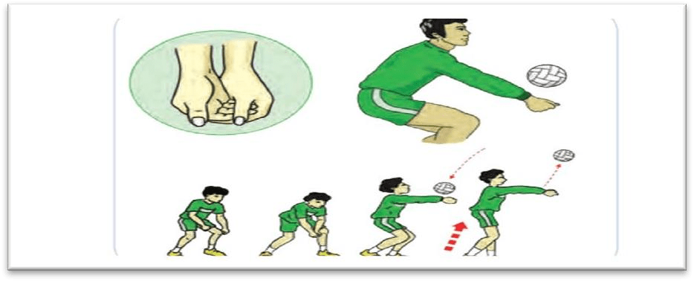

Gambar 2.1 teknik passing bawah
Sumber: buku guru pendidikan jasmani olahraga dan kesehatan SMP/MTS kelas VII

a. Lapangan bola voli

Lapangan untuk permainan bola voli memiliki ukuran:
- Panjang lapangan: 18 meter

- Lebar lapangan: 9 meter
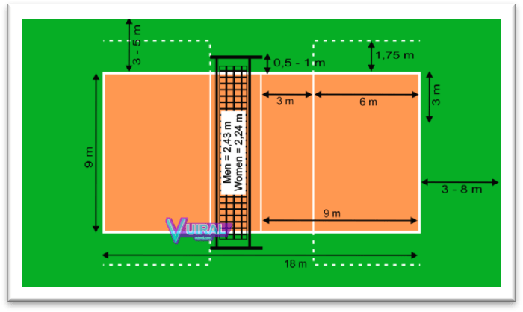

Gambar 2.3 lapangan bola voli Sumber: (Syafitri, 2022)

Dalam permainan bola voli sarana yang dibutuhkan ada tiga yaitu sebagai berikut:
- Bola
  - Bola dibuat dari bahan kulit atau bahan yang biasa digunakan untuk membuat bola voli.
  - Berat bola voli 250-280 gram

  - Keliling bola 65-70 cm
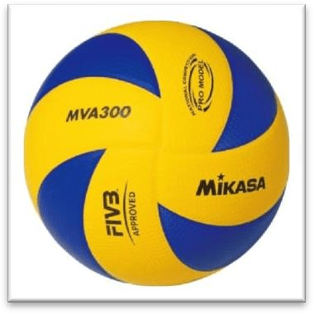

Gambar 2.4 bola voli Sumber: (Syafitri, 2022)

    - Net
Net adalah sebuah jarring yang dibuat khusus untuk permainan bola voli yang dipasang melintang membagi lapangan menjadi dua. Ketentuanmengenai net dalam permainan bola voli yaitu
  - Lebar net: 1 meter

  - Mata pada net berukuran 10 cm

  - Panjang net: 9,50 meter

  - Tinggi net untuk putra: 2,43 meter dan untuk putri: 2,24 meter
- Tiang
  - Tiang pemancang net harus bulat dengan ketinggian 2,55 meter

  - Tiang harus didirikan secara kuat dilantai dengan jarak 0,50-1 meter dari garis samping lapangan bola voli
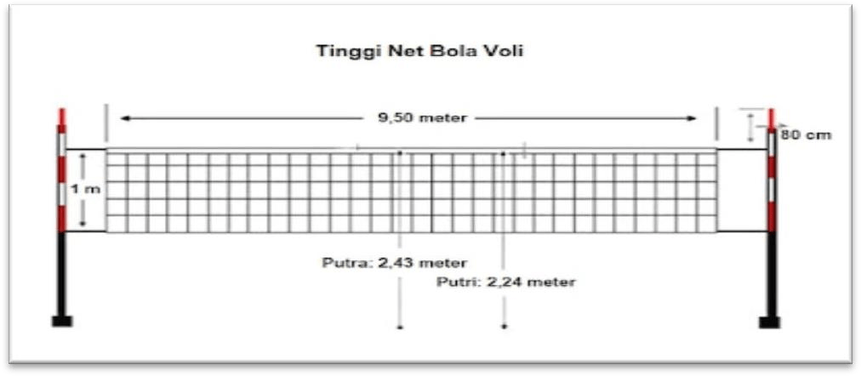
Gambar 2.5 net dan tiang voli Sumber: (Syafitri, 2022)

Latihan Passing Bawah Menggunakan Sasaran Tembok Memakai Lingkaran

Pemain bola voli yang sedang mengembangkan kemampuan passing bola dapat dilakukan dengan memantulkan bola ketembok dengan passing cara passing bawah, hasil pantulan ketembok dikembalikan lagi dengan cara passing. Pertama di awali berdiri di depan tembok dengan jarak dua meter, ambil posisi siap menerima passing bola, pegeng bola dengan kedua tangan lemparkan ke tembok setelah terpantul kedua tangan menerima bola dengan meluruskan kedua tangan. Kedua kaki dibuka lebar selebar bahu dan lutut kaki agak di tekuk présis seperti cara melakukan passing bawah.
Bila pantulan bola agak dekat maka si pemasing bola harus bergerak mendekati bola sehingga bisa di terima tepat kepada kedua lengan bawah, begitu juga jika bola terpantul agak jauh maka si pemasing bola dapat mundur secepat mungkin, jadi kedua kaki tidak boleh di tanam kelantai. Kedua kaki harus bergerak dengan cepat menyesuaikan dengan hasil pantulan bola yang terpantul di tembok, bila pemasig bola mampu mengimbangi pantuan bola dan bisa mengendalikan pantulan bola tersebut maka dapat di perkirakan mempunyai kemampuan passing yang baik meski itu baru tahap awal (Muhammad, 2008: 76).
Latihan passing bawah pantulan kedinding adalah latihan yang dilakukan dengan memantulkan bola kea rah dinding dengan cara pemain selalu mengikuti arahnya pantulan bola baik ke kanan maupun ke kiri. (http//latihanpantulandindingbolavoli.sport.com. dakses 5 Januari 2020) Menurut Ahmadi (2001: 76) latatihan pantulan kedinding merupakan latihan teknik yang dilakukan dengan memantulkan bola kea rah dinding yang dapat di lakukan baik passing atas maupun bawah.
Berdasarkan pendapat di atas latihan passing pantulan kedinding yaitu latihan yang dilakukan dengan memantulkan bola kea rah dinding yang dapat di lakukan baik passing atas maupun bawah.
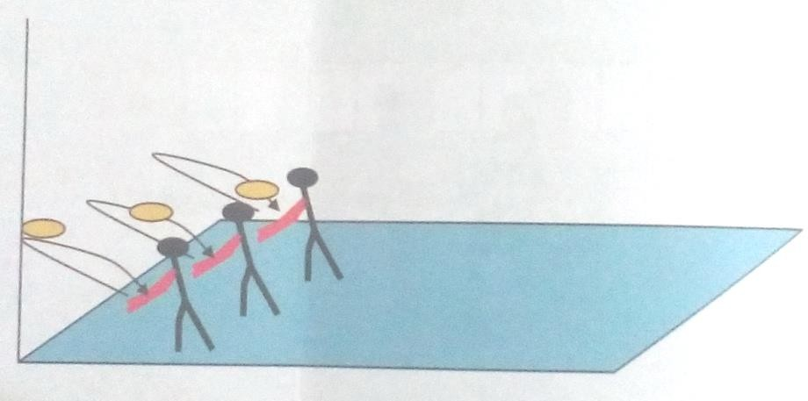

Gambar 2.4 Latihan Passing Bawah Menggunakan Sasaran Tembok Memakai Lingkaran
Sumber: (Muhammad, 2008: 76)

Kerangka fikir

Pembelajaran permainan bola voli disekolah merupakan suatu proses belajar yang dilakukan dengan cara bimbingan, pemberian pengetahuan atau materi tentang permainan bola voli secara rinci dan terprogram kepada siswa. Pembina materi juga harus memperhatikan siapa yang akan diberikan materitersebut, karena tiap jenjang pendidikan memiliki karakter yang berbeda pada siswanya.
Dengan melihat karakteristik siswa kelas V dimana siswa tersebut masih gemar bermain, maka seorang guru harus pandai-pandai membuat inovasi atau modifikasi yang dapat menarik minat siswa untuk dapat mengikuti pembelajaran dengan baik. Untuk bisa mengikuti pembelajaran dengan baik harus didasari rasa suka terlebih dahulu, karena apabila siswa sudah tidak suka terhadap model pembelajaran yang diberikan oleh guru maka siswa akan malas atau merasa bosan untuk mengikuti pembelajaran yang pada akhirnya akan berpengaruh terhadap hasil belajar siswa tersebut.
Dari uraian diatas maka kerangka berfikir dapat digambarkan sebagai berikut:






Kondisi
Awal
Hasil belajar passing bawah bola voli siswa masih belum efektif dilihat dari persentase hanya 5 siswa kategori tuntas dengan persentase 26% dan 14 siswa kategori tidak tuntas dengan persentase
74%
Tindakan
Siklus 1
Siklus 2
Metode Pantulan Bola kedinding bola voli
Kondisi
Akhir
Hasil belajar siswa kelas V
UPT SD N 3 Tarowang

Gambar 2.6 Bagan Kerangka Pikir

Hipotesis

Menurut (Sugiyono, 2013) hipotesis merupakan jawaban sementara terhadap rumusan masalah penelitian. Berdasarkan kajian teoritis yang berhubungan dengan permasalahan, maka dapat dirumuskan hipotesis penelitian sebagai berikut: Apakah peningkatan hasil belajar passing bawah permainan bola voli melalui penggunaan modifikasi bola pada siswa kelas V UPT SD N 3 Tarowang.

BAB III

METODE PENELITIAN

Jenis dan desain penelitian

Penelitian tindakan kelas (PTK) merupakan suatu pencermatan terhadap kegiatan belajar berupa senuah tindakan, yang sengaja dimunculkan dan terjadi dalam sebuah kelas secara bersama. Tindakan diberikan oleh guru atau dengan arahan dari guru yang dilakukan oleh siswa. (Arikunto, 2010). Secara umum, penelitian tindakan kelas (PTK) terdiri atas beberapa siklus atau pengulangan dari siklus. Setiap-setiap siklus terdiri dari empat langkah yaitu: perencanaan, pelaksanaan, pengamatan/observasi dan refleksi.
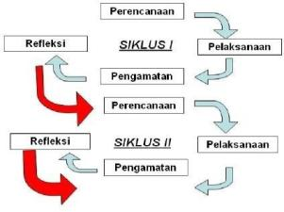

Gambar 3.1 siklus ptk

Siklus satu

  - Tahap perencanaan(planning)
Dalam tahap ini peneliti dan guru mata pelajaran menyusun skenario pembelajaran yang terdiri dari:
    - Menyusun rencana pelaksanaan pembelajaran (RPP) dengan materi passing bawah permainan bola voli

21
7

    - Menyusun instrumen tes passing bawah permainan bola voli

    - Menyusun lembar penilaian dan hasil pembelaj aran

    - Menyusun lembar observasi

    - Menyiapkan media tambahan yang diperlukan untuk membantu pembelajaran
    - Menyiapkan tempat penelitian dan alat pembelajaran

Tahap pelaksanaan (akting)
    - Pertemuan pertama

Pada tahap tindakan, kegiatan yang dilakukan adalah melaksanakan proses pembelajaran dilapangan dengan langkah-langkah kegiatan antara lain:
      - Kegiatan awal

        - Siswa dibariskan dengan formasi empat bersaf, setelah itu berdoa terlebih dahulu untuk memulai pelajaran setelah itu baru mengabsen siswa
        - Siswa melakukan pemanasan dan peregangan terlebih dahulu untuk mempersiapkan tubuh agar mengurangi resiko terjadinya cedera pada saat pembelajaran
      - Kegiatan inti

        - Peneliti menjelaskan materi yang akan dipelajari, kemudian bertanya kepada siswa apakah sudah mengerti atau belum
        - Peneliti mempraktekkan cara melakukan passing bawah permainan bola voli dengan benar mulai dari sikap badan, posisi kaki, sikap tangan, perkenaan bola pada tangan, dan gerakan bola saat diudara

        - Kemudian panggil salah satu siswa untuk mempraktekkan apa yang sudah diperagakan oleh peneliti
        - Siswa dibagi dua kelompok

        - Siswa berlatih melakukan passing bawah permainan secara bergantian

        - Setelah semua melakukan passing bawah permainan bola voli kemudian siswa dikumpulkan
      - Kegiatan penutup

Dalam kegiatan penutup guru memberikan refleksi dengan pembelajaran yang telah dilakukan di pertemuan pertama, memotifasi siswa yang belum maksimal dalam pembelajaran pada pertemuan pertama, kemudian membuat simpulan pembelajaran.
    - Pertemuan kedua

- Kegiatan awal

  - Seperti biasanya siswa dibariskan lalu berdoa kemudian melakukan pemanasan.
- Kegiatan inti
  - Peneliti mengingatkan kembali materi yang telah diajarkan minggu lalu dan menjelaskan apa yang akan dilakukan dipertemuan kedua ini
  - Peneliti memberikan contoh kepada siswa cara melakukan passing bawah, kemudian
  - Siswa di minta untuk melakukan passing bawah secara bergantian

  - Setelah semua melakukan passing bawah secara bergantian, kemudian siswa dikumpulkan untuk mengerjakan soal pengetahuan yang telah disiapkan sebelumnya
- Kegiatan penutup

Dalam kegiatan penutup guru memberikan refleksi dengan hasil pembelajaran yang telah dilakukan di pertemuan kedua sekaligus memotifasi siswa yang belum maksimal dalam pembelajaran pada pertemuan ini kemudian membuat simpulan pembelajaran
    - Pertemuan ketiga

- Kegiatan awal
  - Menyiapkan peralatan dan lembar tes yang akan digunakan untuk pengambilan nilai
  - Siswa berbaris dan berdoa terlebih dahulu kemudian absen kelas

  - Siswa diberikan arahan bagaimana cara pengambilan nilai passing bawah

- Kegiatan inti

  - Menjelaskan cara pengambilan nilai psikomotor

  - Siswa melakukan passing bawah selama 15 menit

  - Pengambilan nilai passing bawah

  - Waktu yang digunakan selama 2 menit

- Kegiatan penutup

Dalam kegiatan penutup guru memberikan refleksi dengan hasil pembelajaran yang telah dilakukan di pertemuan ketiga sekaligus memotofasi

siswa yang belum maksimal dalam pembelajaran pada pertemuan ini kemudian membuat simpulan pembelajaran.

Tahap pengamatan (observing)
Pengamatan dilakukan terhadap:

- Tingkat pemahaman siswa dalam pembelajaran passing permainan bola voli
- Aktifitas dan sikap siswa selama pembelajaran berlangsung

- Hasil belajar melakukan passing bawah permainan bola voli

Tahap refleksi (reflecting)
Tahapan refleksi berdasarkan hasil observasi dan analisis yang telah dilakukan. Refleksi dilakukan untuk mengetahui peningkatan hasil belajar passing bawah permainan bola voli. Hasil analisis data pada tahap ini digunakan sebagai acuan perencanaan tindakan pada siklus II.

Siklus 2

- Perencanaan (planning)
Dalam tahap ini peneliti dan guru mata pelajaran menyusun skenario pembelajaran yang terdiri dari:
- Menyusun rencana program pembelajaran (RPP) dengan materi passing bawah permainan bola voli
- Menyusun instrumen tes passing bawah permainan bola voli

- Menyusun lembar penilaian dan hasil pembelajaran

- Menyusun lembar observasi

- Menyiapkan media tambahan yang diperlukan untuk membantu pembelajaran

- Menyiapkan tempat penelitian dan alat pembelajaran

Tindakan (akting)
Pada tahap tindakan, kegiatan yang dilakukan adalah melaksanakan proses pembelajaran dilapangan dengan langkah-langkah kegiatan antara lain:
- Pertemuan pertama

  - Kegiatan awal

    - siswa dibariskan empat bersaf, setelah itu guru melakukan presensi

    - siswa melakukan pemansan dan peregangan terlebih dahulu untuk mempersiapkan tubuh agar mengurangi resiko terjadinya cedera pada saat pembelajaran
  - kegiatan inti
    - peneliti menjelaskan kembali materi yang akan dipelajari, kemudian bertanya kepada siswa apakah sudah mengerti atau belum
    - peneliti mempraktekkan cara melakukan passing bawah permainan bola voli dengan benar mulai dari sikap badan, posisi kaki, sikap tangan, perkenaan bola pada tangan, dan gerakan bola saat diudara
    - kemudian panggil salah satu siswa untuk mempraktekkan apa yang sudah di peragakan oleh peneliti
    - siswa dibagi dua kelompok, kemudian
    - siswa berlatih melakukan passing bawah permainan bola voli secarabergantian
    - setelah semua melakukan passing bawah permainan bola voli kemudian siswa dikumpulkan

  - kegiatan penutup

Dalam kegiatan penutup, guru memberikan refleksi dengan hasil pembelajaran yang telah dilakukan dalam siklus II, memberikan apresiasi kepada siswa yang memperoleh hasil yang baik, memotifasi siswa yang belum maksimal dalam pembelajaran pada siklus II.
- Pertemuan kedua

  - Kegiatan awal
    - Siswa berbaris seperti biasanya kemudian berdoa setelah itu absensi
    - Pemanasan dan peregangan untuk menghindari cedera
  - Kegiatan inti
    - Siswa melakukan passing bawah secara bergantian

    - Setelah siswa melakukan passing bawah siswa dikumpulkan

  - Penutup

Dalam kegiatan penutup guru memberikan refleksi dengan hasil pembelajaran yang telah dilakukan selama kegiatan belajar mengajar memberikan apresiasi kepada siswa yang memperoleh hasil dengan baik dan memotifasi siswa yang belum maksimal dalam pembelajaran pada siklus II
- Pertemuan ketiga

  - Kegiatan awal
    - Peneliti menyiapkan seluruh instrumen dan alat yang akan digunakan untuk pengambilan nilai
    - Siswa berbaris dan berdoa terlebih dahulu kemudian pemanasan untuk menghindari cedera

  - Kegiatan inti

    - Jelaskan kembali cara pengambilan nilai psikomotor

    - Siswa melakukan passing bawah selama 15 menit

    - Pengambilan nilai passing bawah

    - Waktu yang digunakan untuk pengambilan nilai yaitu selama 2 menit

  - Penutup

Dalam kegiatan penutup, guru memberikan refleksi dengan hasil pembelajaran yang telah dilakukan selama kegiatan belajar mengajar. Memberikan apresiasi kepada siswa yang memperoleh hasil dengan baik, memotifasi siswa yang belum maksimal dalam pembelajaran siklus II.

Pengamatan (observing)

Pengamatan dilakukan terhadap:

- Tingkat pemahaman siswa dalam pembelajaran passing bawah permainan bola voli
- Aktifitas dan sikap siswa selama pembelajaran berlangsung

- Hasil belajar melakukan passing bawah permainan bola voli

Refleksi (reflecting)
  - Mengevaluasi hasil belajar siklus II

  - Mengkaji pelaksanaan pembelajaran tindakan siklus II
  - Kemudian hasil pada refleksi siklus II merupakan acuan bagi peneliti untuk menganalisis apakah passing bawah permainan bola voli melalui modifikasi bola menunjukkan peningkatan hasil belajar siswa dari siklus I.

Fokus penelitian

Passing bawah adalah kemampuan siswa untuk melakukan salah satu teknik dasar pada permainan bola voli. Gunanya untuk mengoper bola kepada teman seregunya dengan gerakan yang benar, dari posisi awal sampai pelaksaan akhir. Dalam hal ini fokus penelitiannya adalah hasil belajar passing bawah bola voli melalui modifikasi passing bawah dengan pantulan bola ke dinding.
a) Setting penelitian

- Lokasi penelitian

Penelitian tindakan kelas ini dilaksanakan di sekolah Kelas V UPT SDN 3 Tarowang
- Waktu penelitian

Penelitian ini dilaksanakan di UPT SDN 3 Tarowang pada kelas V UPT SDN 3 Tarowang tahun pelajaran 2025/2026. Penelitian ini dilaksanakan 2 siklus dengan mengaplikasikan pembelajaran dengan pokok masalah bagaimana meningkatkan hasil belajar passing bawah dalam permainan bola voli melalui metode pantulan bola ke dinding.

Subjek penelitian

Objek penelitian ini adalah siswa kelas V UPT SD N 3 Tarowang, dalam satu kelas berjumlah 21 siswa, yang terdiri dari 9 laki-laki dan 12 perempuan.
  - Rencana Tindakan

Penelitian tindakan kelas merupakan bagian dari penelitian tindakan (action research), dan penelitian tindakan ini bagian dari penelitian pada

umummya. Secara umum, penelitian tindakan kelas (PTK) terdiri atas beberapa siklus atau pengulangan dari siklus. Setiap setiap siklus terdiri dari empat langkah, yaitu: (1) perencanaan; (2) pelaksanaan, (3) pengamatan/observasi; dan (4) refleksi.
Alur penelitian tindakan kelas ini dilaksanakan melalui siklus kegiatan dengan rincian sebagai berikut:
- Siklus I dilaksanakan selama dua kali pertemuan termasuk tes siklus

- Siklus II dilaksanakan selama dua kali pertemuan dan tes siklus.

Jika pada siklus I dan II belum mengalami peningkatan maka akan di adakan pengayaan.

Siklus 1

- Tahap Perencanaan (Planning)
Dalam tahap ini peneliti dan guru mata pelajaran menyusun skenario pembelajaran yang terdiri dari:
- Menyusun Rencana Pelaksanaan Pembelajaran (RPP) dengan materi passing

bawah permainan bola voli.

- Menyusun instrumen tes passing bawah permainan bola voli.

- Menyusun lembar penilaian dan hasil pembelajaran.

- Menyusun lembar observasi.

- Menyiapkan media tambahan yang diperlukan untuk membantu pembelajaran.
- Menyiapkan tempat penelitian dan alat pembelajaran.

- Tahap Pelaksanaan (Acting)

Pertemuan Pertama
Pada tahap tindakan, kegiatan yang dilakukan adalah melaksanakan proses pembelajaran di lapangan dengan langkah-langkah kegiatan antara lain:

Kegiatan Awal
- Siswa di bariskan 4 baris siswa

- Siswa berdoa bersama, mengucapkan salam, dan absensi

- Memberikan motivasi, dan menjelaskan tujuan pembelajaran

- Memastikan keadaan peserta didiknya dalam keadaan sehat

- Perkenalan

- Kemudian melakukan pemanasan untuk mengurangi resiko cedera

- Setelah pemanasan siswa di kumpulkan dan barbaris

Kegiatan Inti
- Menjelaskan materi yang akan di ajarkan

- Peneliti menjelaskan dan mempraktekkan cara melakukan passing bawah dengan baik dan benar
- Memanggil salah satu sampai 2 siswa untuk naik kedepan mempraktekan cara melakukan passing bawah dengan benar dan menginstrusikan kepada siswa lainnya untuk memperhatikannya.
- Kemudian siswa di bagi menjadi 4 kelompok.

- Kemudian siswa latihan melakukan passing bawah dengan teman kelompoknya

- Setelah siswa latihan melakukan passing bawah melalui metode modifikasi dengan teman kelompoknya Siswa di kumpulkan dan berbaris sesuai kelompoknya.
- Setelah berbaris peneliti menjelaskan apa itu metode modifikasi bola

- Kemudian peneliti menjelaskan cara melakukan passing bawah melalui metode modifikasi
- Kemudian peneliti mengarahkan setiap kelompok untuk melakukan passing

bawah melalui metode modifikasi
- Setiap kelompok melakukan passing bawah melalui metode modifikasi
- Setiap siswa melakukan passing bawah melalui metode modifikasi sebanyak 3 kali setelah itu siswa tersebut lari kebelakang dan di ganti dengan teman yang ada di belakangnya.
- Setelah semua kelompok melakukan passing bawah melalui metode modifikasi siswa di dikumpulkan.

Kegiatan Penutup

- Memberi evaluasi

- Membahas kekurangan-kekurangan pada saat proses pembelajaran

- Penyampaian pertemuan selanjutnya

- Berdoa bersama dan menyampaikan salam

- Siswa di bubarkan.

Pertemuan Kedua.

    - Kegiatan Awal

Seperti biasanya siswa dibariskan lalu berdoa kemudian melakukan pemanasan.

Kegiatan Inti
- melakukan pembelajaran passing bawah, setelah itu siswa di berikan soal essay sebanyak 5 butir soal dengan waktu 20 menit.
- Setelah mengerjakan soal, pengambilan nilai:

- Setelah mengerjakan soal peneliti menjelaskan cara pengambilan nilai passing

bawah bola voli.

- Kemudian memberikan kesempatan kepada siswa untuk latihan melakukan

passing bawah selama 15 menit.
- Setelah 15 menit siswa di kumpulkan dan bersiap untuk pengambilan nilai

passing bawah.

- Kemudian pengambilan nilai passing bawah dilakukan secara individu selama 1 menit.

Kegiatan Penutup

- Memberi evaluasi

- Membahas kekurangan-kekurangan pada saat proses pembelajaran

- Mengucapkan terimakasih telah bekerja sama dalam penelitian ini

- Berdoa bersama dan menyampaikan salam

- Siswa di bubarkan.

b. Tahap Pengamatan (Observing)
Pengamatan dilakukan terhadap: 1) Tingkat pemahaman siswa dalam pembelajaran passing bawah bola voli. 2) Aktifitas dan sikap siswa selama

pembelajaran berlangsung. 3) hasil belajar melakukan passing bawah pada permainan bola voli melalui metode modifikasi bola
c. Tahapan Refleksi (Reflecting)
Tahap refleksi berdasarkan hasil observasi dan analisis yang telah dilakukan. Refleksi dilakukan untuk mengetahui peningkatan hasil belajar passing bawah pada permainan bola voli melalui metode modifikasi bola. Hasil analisis data pada tahap ini digunakan sebagai acuan perencanaan tindakan pada siklus II.

Siklus 2

- Tahap Perencanaan (Planning)
Dalam tahap ini peneliti dan guru mata pelajaran menyusun skenario pembelajaran yang terdiri dari:
- Menyusun Rencana Pelaksanaan Pembelajaran (RPP) dengan materi passing

bawah permainan bola voli

- Menyusun instrumen tes passing bawah permainan bola voli

- Menyusun lembar penilaian dan hasil pembelajaran

- Menyusun lembar observasi

- Menyiapkan media tambahan yang diperlukan untuk membantu pembelajaran
- Menyiapkan tempat penelitian dan alat pembelajaran.

- Tahap Pelaksanaan (Acting)

Pertemuan Pertama
Pada tahap tindakan, kegiatan yang dilakukan adalah melaksanakan proses pembelajaran di lapangan dengan langkah-langkah kegiatan antara lain:

Kegiatan Awal
- Siswa di bariskan 4 baris siswa berdoa bersama, mengucapkan salam, dan absensi
- Memberikan motivasi, dan menjelaskan tujuan pembelajaran

- Memastikan keadaan peserta didiknya dalam keadaan sehat

- Kemudian melakukan pemanasan untuk mengurangi resiko cedera

- Setelah pemanasan siswa di kumpulkan dan barbaris

Kegiatan Inti
- Menjelaskan materi yang akan di ajarkan

- Peneliti menjelaskan kembali dan mempraktekkan cara melakukan passing
bawah dengan baik dan benar

- Memanggil salah satu sampai 2 siswa untuk naik kedepan mempraktekan cara melakukan passing bawah dengan benar dan menginstrusikan kepada siswa lainnya untuk memperhatikannya.
- Kemudian siswa di bagi menjadi 4 kelompok.

- Kemudian siswa latihan melakukan passing bawah dengan teman kelompoknya

- Setelah siswa latihan melakukan passing bawah melalui metode pantulan ke dinding dengan teman kelompoknya Siswa di kumpulkan dan berbaris sesuai kelompoknya.
- Setelah berbaris peneliti menjelaskan cara melakukan passing bawah melalui metode pantulan ke dinding

- Kemudian peneliti mengarahkan setiap kelompok untuk melakukan passing bawah melui metode pantulan ke dinding
- Setiap siswa melakukan passing bawah sebanyak 3 kali setelah itu siswa tersebut lari kebelakang dan di ganti dengan teman yang ada di belakangnya.
- Setelah semua kelompok melakukan passing bawah melalui metode pantulan ke dinding siswa di dikumpulkan.

Kegiatan penutup
- Memberi evaluasi

- Membahas kekurangan-kekurangan pada saat proses pembelajaran
- Penyampaian pertemuan selanjutnya
- Berdoa bersama dan menyampaikan salam

- Siswa di bubarkan.

Pertemuan Kedua.

    - Kegiatan Awal
Seperti biasanya siswa dibariskan lalu berdoa kemudian melakukan pemanasan.

Kegiatan Inti
- melakukan pembelajaran passing bawah, siswa di berikan soal pilihan ganda sebanyak 7 butir soal dengan waktu 20 menit.
- Setelah mengerjakan soal, pengambilan nilai:
- Setelah mengerjakan soal peneliti menjelaskan cara pengambilan nilai passing
bawah bola voli.

- Kemudian memberikan kesempatan kepada siswa untuk latihan melakukan

passing bawah selama 15 menit.

- Setelah 15 menit siswa di kumpulkan dan bersiap untuk pengambilan nilai

passing bawah.

- Kemudian pengambilan nilai passing bawah dilakukan secara individu selama 1 menit

Kegiatan Penutup
- Memberi evaluasi

- Membahas kekurangan-kekurangan pada saat proses pembelajaran
- Memberkan apresiasi kepada siswa yang telah memperoleh hasil dengan baik, dan member motivasi kepada siswa yang belum maksimal dalam pembelajaran siklus II
- Berdoa bersama dan menyampaikan salam

- Siswa di bubarkan.

- Tahap Pengamatan (Observing)
Pengamatan dilakukan terhadap: 1) Tingkat pemahaman siswa dalam pembelajaran passing bawah bola voli. 2) Aktifitas dan sikap siswa selama pembelajaran berlangsung. 3) hasil belajar melakukan passing bawah pada permainan bola voli melalui media dinding.
- Tahap Refleksi (Reflecting)
  - Mengepaluasi proses dan hasil belajar siklus II

  - Mengkaji pelaksanaan pembelajaran tindakan siklus II

  - kemudian hasil dari refleksi pada siklus II merupakan acuan bagi peneliti untuk menganalisis apakah passing bawah pada permainan bola voli melalui metode pantulan ke dinding menunjukkan peningkatan hasil belajar siswa dari siklus I.

Teknik Pengumpulan Data dan Instrumen

Dalam penelitian ini teknik yang digunakan peneliti untuk mengumpulkan data yaitu:

Observasi (Pengamatan)

Pengamatan dilakukan pada saat pelaksanaan pembelajaran berlangsung. Pengamatan ini bertujuan untuk mengetahui keterlaksanaannya Rencana Pelaksanaan Pembelajaran (RPP) dan pengamatan sikap siswa.

Tes
Dalam penelitian ini menggunakan tes kognitif berupa soal essay 7 butir soal dan tes psikomotor, berupa tes passing atas permainan bola voli.

Dokumentasi
Digunakan untuk memperoleh data nama siswa kelas V UPT SDN 3 Tarowang dan juga daftar nilai hasil tes. Selain itu juga digunakan untuk dokumentasi gambar saat penelitian berlangsung guna memperkuat hasil penelitian.

Instrumen Pengumpulan Data
Instrumen pengumpulan data adalah alat yang digunakan oleh peneliti dalam kegiatannya mengumpulkan data agar kegiatan tersebut menjadi terstruktur dan lebih mudah. (Arifin, 2017) menyatakan dengan adanya instrument penelitian,

maka kita akan mengetahui sumber data yang akan kita teliti dan jenis datanya teknik pengumpulan datanya, instrument pengumoulan datanya.

Aspek Kognitif
Untuk menilai aspek kognitif siswa dalam permbelajaran passing bawah permainan bola voli melalui metode pantulan ke dinding yaitu menggunakan soal essay berjumlah 5 soal. Adapun butir soalnya adalah sebagai berikut:
Tabel 3.1Pedoman Penilaian Aspek Kognitif

Soal essay | Penilaian |  |  |  | Jumlah
Soal essay | 1 | 2 | 3 | 4 | Jumlah
- Teknik apa saja yang ada dalam permainan bola voli ?
- Sebutkan 4 peran penting dalam melakukan permainan bola voli ?
- Jelaskan apa yang dimaksud dengan passing bawah ?
- Berapa panjang dan lebar lapangan bola voli ?
- Apa kepanjangan dari PBVSI ?
- Tuliskan macam-macam servis ?
- Siapa pencipta permainan bola voli?
Sumber: Rencana Pelaksanaan Pembelajaran (RPP) Keterangan:

  - Skor 4 = jika siswa mampu menjelaskan tiga indikator (kaki,tangan dan badan)
  - Skor 3 = jika siswa mampu menjelasaskan 2 indikator

  - Skor 2 = jika siswa mampu menjelaskan salah satu indikator

  - Skor 1 = jika siswa tidak satupun pertanyaan diatas mampu dijelaskan Keterangan:
Penilaian terhadap kualitas jawaban siswa dengan rentang nilai 1-4

Aspek Afektif
Dalam aspek ini instrumen yang digunakan adalah check list. Dimana dalam intrumen aspek afektif ini berisi nama-nama subjek dan faktor-faktor yang hendak diteliti. Berikut adalah instrument yang digunakan untuk aspek afektif pembelajaran passing bawah permainan bola voli melalui metode modifikasi bola:
Tabel 3.2 Instrumen Menilai Aspek Afektif

No | Nama Siswa | Aspek Perilaku yang  Dinilai |  |  |  | Jumlah Skor | Skor Sikap | Kode Nilai
No | Nama Siswa | BS | JJ | TJ | DS | Jumlah Skor | Skor Sikap | Kode Nilai
1
2
3
4
5 | Dst…
Sumber: Rencana Pelaksanaan Pembelajaran (RPP) Keterangan:
- BS: Bekerja Sama

- JJ: Jujur

- TJ: Tanggung jawab

- DS: Disiplin Catatan:
  - Aspek perilaku dinilai dengan kriteria: 100 = Sangat Baik
75 = Baik

50 = Cukup
25 = Kurang
  - Skor Minimal= jumlah sikap yang dinilai X Jumlah Kriteria = 4x100 = 400
  - Kode nilai/predikat

75,1-100= Sangat Baik (SB) 50,1-75,00= Baik (B)
25,1-50,00= Cukup (C)

00,0- 25,00= Kurang (K)

3 .Aspek Psikomotor
Pada aspek psikomotor digunakan tes unjuk kerja yang bertujuan untuk mengetahui teknik dan kemampuan siswa melakukan teknik dasar passing bawah permainan bola voli dengan kesempatan waktu 1 menit. Nilai tes dikategorikan sebagai berikut:

Tabel 3.3 Format Penilaian Aspek Psikomotor

N | Dimensi | Indikator | DeSkripsi gerak | Nilai
o |  |  |  | 4 | 3 | 2 | 1
1 | Sikap Awal | a. Kaki | - Kaki merenggang  dengan santai selebar kedua paha
1 | Sikap Awal | a. Kaki | - Lutut ditekuk  dengan posisi rendah
1 | Sikap Awal | a. Kaki | - Salah satu kaki  didepan
1 | Sikap Awal | b. Tangan | - Jari tangandibuka
1 | Sikap Awal | b. Tangan | - Kedua lengan  didepan bandan
1 | Sikap Awal | b. Tangan | - Kedua telapak tangan dan jari renggang membentuk seperti  cup diatas muka
1 | Sikap Awal | - Badan dan pandang an mata | - Punggung  direndahkan
1 | Sikap Awal | - Badan dan pandang an mata | - Posisi badan rilex
1 | Sikap Awal | - Badan dan pandang an mata | - Pandangan  kedepan
2 | Pelaksan | - Kaki | - Kaki bergerak

 | aan |  | kearah bola
 | aan |  | - Kaki mengeper  kebawah
 | aan |  | - Bersamaan dengan pantulan bola lutut  di luruskan
 |  | - Tangan | - Dorongan kedua lengan menyorong kearah datangnya  Bola dari arah dinding
 |  | - Tangan | - Arah datangnya bola tepat  ditengah-tengah  atas wajah
 |  | - Tangan | - Perkenaan bola tepat mengenai  jari-jari tangan
 |  | 3. Badan dan pandangan mata | - Berat badan  dialihkan keatas
 |  | 3. Badan dan pandangan mata | - Pinggul dan lutut  naik
 |  | 3. Badan dan pandangan mata | - Pandangan mata  mengikuti arah

 |  |  | bola
3 | Sikap Akhir | 1. Kaki | - Salah satu kaki  melangkah kedepan
3 | Sikap Akhir | 1. Kaki | - Lutut diluruskan
3 | Sikap Akhir | 1. Kaki | - Setelah itu kedua  kaki diluruskan
3 | Sikap Akhir | 2. Tangan | - Jari tangan dibuka
3 | Sikap Akhir | 2. Tangan | - Kedua lengan lurus  kedepan
3 | Sikap Akhir | 2. Tangan | - Kedua pergelangan  mengarahkan bola kesasaran
3 | Sikap Akhir | - Badan dan pandang an mata | - Badan diluruskan
3 | Sikap Akhir | - Badan dan pandang an mata | - Pandangan mengarah kearah  bola
3 | Sikap Akhir | - Badan dan pandang an mata | - Mengambil posisi  berikutnya
Sumber: Rencana Pelaksanaan Pembelajaran (RPP) Keterangan:
- Siswa mendapat nilai 4 apabila tiga indikator yang dilakukan benar
- Siswa mendapst nilsi 3 apabila dua indikator yang dilakukan benar

- Siswa mendapat nilai 2 apabila satu indikator dilakukan benar

- Siswa mendapat nilai 1 apabila tidak satu indikator pun yang dilakukan benar
- Nilai maksimal adalah 36

Lembar pengamatan penilaian hasil gerak spesifik passing bawah dalam perrmainan bola voli. Penilaian hasil produk gerak spesifik passing bawah dilakukan selama 1 menit dengan cara:
- Mula-mula siswa berdiri memegang bola

- Setelah petugas pengukuran memberi aba-aba “ Mulai” siswa mulai melakukan passing bawah
- Petugas menghitung ulangan/pantulan bola yang dapat dilakukan siswa
- Jumlah pantulan passing bawah yang dilakukan dengan benar memenuhi persyaratan dihitung untuk di berikan skor
Tabel 3.4 Penilaian Hasil Gerak Spesifik

Perolehan Nilai |  | Predikat Nilai | Klarifikasi Nilai
Putra | Putri | Predikat Nilai | Klarifikasi Nilai
…≥ 20 kali | …≥ 15 kali | 86-100 | Sangat Baik
17-19 kali | 12-14 kali | 71-85 | Baik
14-16 kali | 9-11 kali | 56-70 | Cukup
…≤ 13 kali | …≤ 8 kali | …≤55 | Kurang

Pengolahan skor keterampilan proses dan skor keterampilan hasil keterampilan gerak menjadi skor akhir. Untuk memperoleh skor akhir, perlu

diberikan pembobotan sesuai dengan tujuan akhir dari pembelajaran (contoh 70% untuk skor proses keterampilan gerak dan dan 30% untuk skor keterampilan hasil gerak maka skor akhir keterampilan gerak adalah:

(Skor Penilaian Proses x 70%) + (Skor Hasil Gerak x 30%)
Keterangan:

  - Jika skor antara = 80-100 mendapat nilai sangat baik

  - Jika skor antara = 75-79 mendapat nilai baik

  - Jika skor antara = 70-74 mendapat nilai cukup

  - Jika skor antar = 65-69 mendapat nilai kurang

  - Jika skor antara= kurang dari 65 mendapat nilai kurang sekali

Teknik analisis data

Renacana pelaksanaan pembelajaran dibuat dan digunakan untuk panduan peneliti untuk melaksanakan proses pembelajaran. Berikut aspek-aspek yang dinilai sebagai berikut:

Aspek Kognitif

Untuk menilai aspek kognitif siswa dalam permbelajaran passing bawah permainan bola voli melalui metode modifikasi bola yaitu menggunakan soal essay berjumlah 5 soal. Rumus yang digunakan untuk memperoleh hasil dari aspek kognitif adalah sebagai berikut:
Nilai= Jumlah skor yang diperoleh x 100
Jumlah skor maksimal

Aspek afektif

Dalam aspek ini instrumen yang digunakan adalah check list. Dimana dalam intrumen aspek afektif ini berisi nama-nama subjek dan faktor-faktor yang hendak diteliti. Rumus yang digunakan untuk memperoleh hasil dari aspek afektif adalah sebagai berikut:

Nilai= Jumlah skor yang diperoleh x 100
Jumlah skor maksimal

Aspek Psikomotor
Pada aspek psikomotor digunakan tes unjuk kerja yang bertujuan untuk mengetahui teknik dan kemampuan siswa melakukan teknik dasar passing bawah permainan bola voli dengan kesempatan waktu 1menit. Rumus yang digunakan untuk memperoleh hasil dari aspek psikomotor adalah sebagai berikut:
- Keterampilan proses gerak

Nilai= Jumlah skor yang diperoleh x 70
Jumlah skor maksimal

- Keterampilan hasil gerak

Nilai= Jumlah skor yang diperoleh x 30
Jumlah skor maksimal

Nilai Akhir

Nilai akhir hasil pembelajaran passing bawah permainan bola voli melalui metode modifikasi bola diperoleh dari gabungan ketiga aspek di atas. Untuk menentukan nilai akhir tersebut digunakan rumus sebagai berikut:

Nilai Akhir =

5. Nilai Ketuntasan
NilaiKognitif + NilaiAfektif + NilaiPsikomotor 3

Untuk menentukan ketuntasan rekapitulas hasil belajar pada setiap siklus, rumusnya sebagai berikut:

Nilai =
Nilai rata − rata

Nilai tertinggi
x Nilai terendah

- Penilaian Pembelajaran (Teknik Penilaian):

  - Penilaian Sikap :

Observasi/Pengamatan

  - Penilaian Pengetahuan :
Mengetahui pemahaman peserta didik terhadap passing bawah bola voli
  - Penilaian Keterampilan :

Siswa mampu mempraktekan teknik passing bawah

Indikator Keberhasilan
Indikator keberhasilan penelitian tindakan kelas ini adalah terjadinya peningkatan hasil belajar passing bawah pada permainan bola voli melalui metode modifikasi bola pada siswa kelas V UPT SDN 3 TAROWANG. Berdasarkan Kriteri Ketuntasan Minimal (KKM) yang ditetapkan oleh pihak sekolah. Standar ketuntasan minimal yang ditetapkan untuk tiap siswa yaitu 68.

Tabel 3.5 Indikator Penilaian

Kriteria Ketuntasan | Kategori
≥68 | Tuntas
≤67 | Tidak Tuntas

BAB IV

HASIL PENELITIAN DAN PEMBAHASAN

A. Gambaran Umum Lokasi Dan Waktu Penelitian

Penelitian tindakan kelas (PTK) ini di lakukan Di Kelas V UPT SDN 3 Tarowang. Yang Berlokasi Di Kecamatan Tarowang Kabupaten Jeneponto. Prov. Sulawesi Selatan. Penelitian di laksanakaan pada 01 Juni sampai dengan 02 Juli, dan sebanyak dua siklus.
Pada siklus 1 berlangsung sebanyak 2 kali pertemuan, dan siklus II Juga di laksanakan 2 kali pertemuan. Alokasi waktu yang di gunakan yaitu sebanyak 15 menit sebagai kegiatan awal, 60 menit untuk pelaksanaan inti dan 15 menit untuk kegiatan akhir. Yang mengikuti pembelajaran adalah semua siswa kelas V UPT SDN 3 Tarowang.
Data awal hasil belajar Passing Bawah Pada Permainan Bola Voli Melalui penggunaan modifikasi bola di UPT SDN 3 Tarowang, Sebelum melakukan penelitian tindakan kelas terlebih dahulu peneliti melakukan observasi untuk mengetahui keadaan apa saja yang terjadi di kelas. Untuk memberikan tindakan yang akan di berikan kepada peneliti. Berikut data awal yang didapat peneliti pada kelas V UPT SDN 3 Tarowang Kab. Jeneponto.
Tabel 4.1. DeSkripsi Data awal Hasil Belajar Siswa Kelas V UPT SDN 3 Tarowang Kab. Jeneponto
KKM | Kategori | Frekuensi | Presentase
≥68 | Tuntas | 7 | 33%
<67 | Tidak tuntas | 14 | 67%
Jumlah |  | 21 | 100 %

49
46

50

Tabel diatas menunjukan bahwa presentase ketuntasan dalam upaya meningkatkan hasil belajar Passing Bawah Pada Permainan Bola Voli. Melalui Penggunaan Modifikasi Bola. pada siswa adalah 33% yang tuntas dari frekuensi 7 siswa dan 67 % yang tidak tuntas frekuensi 14 siswa.
Jadi data awal hasil belajar Passing Bawah pada permainan bola volimelalui Penggunaan Modifikasi Bola pada siswa kelas V UPT SDN 3 Tarowang. Dapat dilihat pada diagram di bawah ini
Data Awal Hasil Belajar
100
80
60
40
20
0
Tuntas
Tidak Tuntas
Tuntas Tidak Tuntas

Gambar 4.1 Diagram Batang Persentase Data Awal Berdasarkan gambar presentase data awal hasil belajar Passing Bawah
Melalui Penggunaan Modifikasi Bola pada siswa kelas V UPT SDN 3 Tarowang. Sebelum dilakukan tindakan dapat di jelaskan bahwa dari jumlah keseluruhan siswa belum ada peningkatan hasil belajar passing bawah pada permainan bola voli melalui penggunaan modifikasi bola frekuensi yang tuntas adalah 7 orang siswa dengan presentase 33% dan yang tidak tuntas adalah 14 orang siswa dengan presentase 67%.

51

Data awal diatas dapat dijelaskan bahwa data tersebut belum mencapai kriteria nilai minimal yang baik, oleh karena itu perlu adanya tindakan yang diberikan pada hasil belajar passing bawah siswa V UPT SDN 3 Tarowang. Yaitu melalui penggunaan modifikasi bola.
Dimana penelitian tindakan kelas ini akan dilakukan sebanyak dua siklus dan apabila disiklus pertama masih ada siswa yang belum tuntas atau nilai yang dicapai masih dibawah 68 menurut KKM, maka akan di lanjutkan disiklus kedua yang terdiri dari tahapan perencanaan, tahapan pelaksanaan, tahap tindakan, tahap observasi, tahap refleksi.

SIKLUS 1

Dalam meningkatkan hasil belajar servis atas siswa kelas V UPT SDN 3 Tarowang Terdiri dari empat tahapan.

Perancanaan
Dalam tahap perencanaan kegiatan yang di lakukan adalah membuat rencana pelaksanaan pembelajaran (RPP), menyiapkan sarana dan prasarana yang akan di gunakan dalam proses pembelajaran.

Pelaksanaan
Tahap pelaksanaan pada siklus 1 merupakan pemberian tindakan awal pada langkah pembelajaran, tindakan yang diberikan adalah menggunakan metode modifikasi bola pada saat melakukan passing bawah pada permainan bola voli
- Kegiatan awal

  - Siswa di bariskan 4 baris.
  - Siswa berdoa bersama, mengucapkan salam, dan absensi

52

  - Memberikan motivasi,dan menjelaskan tujuan pembelajaran
  - Memastikan keadaan peserta didiknya dalam keadaan sehat.
  - Perkenalan.
  - Kemudian melakukan pemanasan Setelah pemanasan siswa di kumpulkan dan berbaris.
- Kegiatan inti ( 65 menit)

- Menjelaskan materi yang akan di ajarkan.
- Peneliti menjelaskan dan mempraktekkan cara melakukan passing bawah dengan baik dan benar.
- Memanggil salah satu siswa untuk naik kedepan mempraktekan cara melakukan passing bawah dengan benar dan menginstrusikan kepada siswa lainnya untuk memperhatikannya.
- Kemudian siswa di bagi menjadi beberapa kelompok.

- 1 kelompok terdiri dari 4 orang. Dan bola yang digunakan untuk praktek 4 buah bola
- Kemudian siswa latihan melakukan passing bawah dengan teman kelompoknya melalui penggunaan modifikasi bola.
- Setelah siswa latihan melakukan passing bawah melalui penggunaan modifikasi bola dengan teman kelompoknya Siswa di kumpulkan dan berbaris sesuai kelompok masing-masing.
- Setelah berbaris peneliti menjelaskan apa itu metode modifikasi bola.
- Kemudian menjelaskan cara melakukan passing bawah melalui penggunaan modifikasi bola.

53

- Kemudian peneliti mengarahkan setiap kelompok untuk melakukan passing bawah melalui penggunaan modifikasi bola.
- Setiap kelompok melakukan passing bawah melalui penggunaan modifikasi bola.
- Setiap siswa melakukan passing bawah melalui penggunaan modifikasi bola sebanyak 3 kali setelah itu siswa tersebut lari kebelakang dan di ganti dengan teman yang ada di belakangnya.
- Setelah semua kelompok melakukan passing bawah melalui penggunaan modifikasi bola siswa dikumpulkan.
- Kemudian saat pertemuan kedua setelah melakukan pembelajaran passing bawah dengan melalui penggunaan modifikasi bola, Siswa di berikan soal esai sebanyak 7 butir soal dengan waktu 25 menit.
- Dipertemuan ketiga pengambilan Nilai:

  - Berbaris 4 barsaf

  - Membaca doa dan absensi

  - Melakukan pemanasan sebelum pengambilan nilai

  - Setelah pemanasan peneliti menjelaskan cara pengambilan nilai passing bawah bola voli
  - Kemudian memberikan kesempatan kepada siswa untuk latihan melakukan passing bawah selama 15 menit.
  - Setelah 15 menit siswa di kumpulkan dan bersiap untuk pengambilan nilai passing bawah.

54

  - Kemudian pengambilan nilai passing bawah di lakukan secara individu selama 2 menit
- Kegiatan Akhir

- Penutup ( 10Menit )

  - Memberi evaluasi
  - Membahas kekurngan-kekurangan pada saat proses pembelajaran

  - Penyampaian pertemuan selanjutnya

  - Berdoa bersama dan menyampaikan salam

  - Siswa dibubarkan

  - Kegiatan penutup

Dalam kegiatan penutup guru memberikan refleksi dengan hasil pembelajaran yang telah dilakukan di pertemuan kedua sekaligus memotivasi siswa yang belum maksimal dalam pembelajaran pada pertemuan ini, kemudian membuat simpulan pembelajaran.inti masih kurang memperhatikan materi yang diajarkan dan kurang menghargai sesama teman dalam proses pembelajaran.

Hasil Penelitian Siklus I
  - Penilaian Ranah Kognitif

Berdasarkan data penilaian hasil belajar Passing bawah Siswa Kelas V UPT SDN 3 Tarowang , pada ranah kognitif dapat disimpulkan bahwa nilai terendah adalah 61, nilai tertinggi adalah 82, dan nilai rata- ratanya adalah 70.
Dari data tersebut, terlihat bahwa mayoritas siswa memperoleh nilai di antara rentang 64 hingga 75. Namun, terdapat juga beberapa siswa yang mendapat nilai

55

di luar rentang tersebut, yaitu dua siswa dengan nilai 61 dan dua siswa dengan nilai 82.
  - Penilaian Ranah Afektif

Hasil penilaian pada ranah afektif menunjukkan nilai yang beragam dengan nilai terendah sebesar 62 dan tertinggi 81. Dalam kelas tersebut, nilai rata-ratanya adalah 67,4. Dapat dilihat bahwa ada beberapa nilai yang muncul beberapa kali seperti 69, 62, dan 75, sedangkan nilai lainnya hanya muncul satu kali.
  - Penilaian Ranah Psikomotorik

Hasil penilaian pada ranah psikomotorik menunjukkan adanya variasi nilai dari 58 hingga 81, dengan nilai rata-rata sebesar 68.6. Terdapat beberapa siswa yang mendapatkan nilai di atas rata-rata, yaitu 75, 81, dan 81, sementara beberapa siswa lainnya mendapatkan nilai di bawah rata-rata. Hasil ini menunjukkan bahwa kemampuan psikomotorik siswa dalam kelas tersebut beragam, dan perlu dilakukan evaluasi lebih lanjut untuk memperbaiki dan meningkatkan kemampuan siswa secara keseluruhan.
  - Ketuntasan hasil belajar siswa pada siklus I

Tabel 4.2 Ketuntasan Passing bawah Siswa Kelas V UPT SDN 3 Tarowang Kab. Jeneponto
No. | KKM | Frekuensi | Persentase | Kategori
1. | >68 | 12 | 57% | Tuntas
2. | <67 | 9 | 43% | Tidak tuntas
Jumlah |  | 21 | 100%

56

Berdasarkan tabel diatas menunjukkan bahwa 12 orang yang tuntas dengan persentase 57% dan 9 orang yang tidak tuntas dengan persentase 42%. Berikut dapat di lihat pada diagram batang dibawah ini.

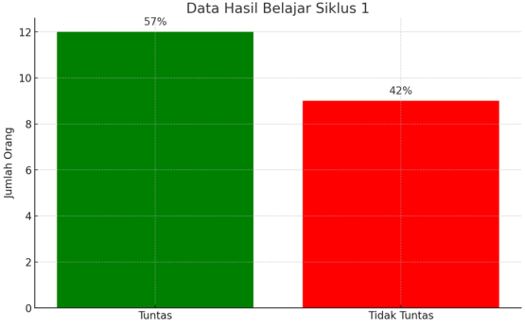

Gambar 4.2 Diagram Batang Persentase Siklus I

Berdasarkan gambar presentase data siklus 1 hasil belajar passing bawah dengan melalui modifikasi bola pada siswa kelas V UPT SDN 3 Tarowang Kab. Jeneponto, Sebelum dilakukan tindakan dapat di jelaskan bahwa dari jumlah keseluruhan siswa belum ada peningkatan hasil belajar passing bawah pada permainan bola voli dengan melalui penggunaan modifikasi bola yang tuntas adalah 12 orang siswa dengan presentase 57% dan yang tidak tuntas adalah 9 orang siswa dengan presentase 42%.
d. Refleksi

- Mengevaluasi proses dan hasil belajar siklus II

- Mengkaji pelaksanaan pembelajaran tindakan siklus II.

- Kemudian hasil dari refleksi pada siklus II merupakan acuan bagi peneliti untuk menganalisis apakah passing bawah permainan bola voli melalui

57

penggunaan modifikasi bola menunjukkan peningkatan hasil belajar siswa dari siklus I.
Berdasarkan refleksi di atas, maka kolaborator memberikan saran untuk melanjutkan siklus II.

SIKLUS II
Dalam meningkatkan hasil belajar servis atas siswa kelas V UPT SDN 3 Tarowang Kab. Jeneponto Terdiri dari empat tahapan.

Perencanaan
Dalam tahap perencanaan kegiatan yang di lakukan adalah membuat rencana pelaksanaan pembelajaran (RPP), untuk meningkatkan passing bawah melalui metode modifikasi bola dan menyiapkan sarana prasarana yang akan digunakan dalam proses pembelajaran

Pelaksanaan
Tahap pelaksanaan pada siklus II merupakan pemberian tindakan lanjutan dari siklus 1. Tindakan yang diberikan adalah melalui penggunaan modifikasi bola pada permainan bola voli
- Kegiatan awal

  - Siswa di bariskan 4 baris.
  - Siswa berdoa bersama, mengucapkan salam, dan absensi
  - Memberikan motivasi,dan menjelaskan tujuan pembelajaran.

  - Memastikan keadaan peserta didiknya dalam keadaan sehat.

  - Perkenalan.

  - Kemudian melakukan pemanasan

58

  - Setelah pemanasan siswa di kumpulkan dan berbaris.

- Kegiatan inti ( 65 menit)

- Menjelaskan materi yang akan di ajarkan.
- Peneliti menjelaskan dan mempraktekkan cara melakukan passing bawah dengan baik dan benar.
- Memanggil salah satu siswa untuk naik kedepan mempraktekancara melakukan passing bawah dengan benar dan menginstrusikan kepada siswa lainnya untuk memperhatikannya.
- Kemudian siswa di bagi menjadi beberapa kelompok
- Setiap kelompok terdiri dari 6 orang. Dan bola yang digunakan untuk praktek 6 buah bola
- Kemudian siswa latihan melakukan passing bawah dengan teman kelompoknya melalui penggunaan modifikasi bola.
- Setelah siswa latihan melakukan passing bawah melalui penggunaan modifikasi bola dengan teman kelompoknya Siswa di kumpulkan dan berbaris sesuai kelompok masing-masing.
- Setelah berbaris peneliti menjelaskan apa itu modifikasi bola.
- Kemudian menjelaskan cara melakukan passing bawah melaui penggunaan modifikasi bola.
- Kemudian peneliti mengarahkan setiap kelompok untuk melakukan passing bawah melalui penggunaan modifikasi bola.
- Setiap kelompok melakukan passing bawah melalui penggunaan modifikasi bola.

59

- Setiap siswa melakukan passing bawah melalui penggunaan modifkasi bola sebanyak 3 kali setelah itu siswa tersebut lari kebelakang dan di ganti dengan teman yang ada di belakangnya.
- Setelah semua kelompok melakukan passing bawah melalui penggunaan modifikasi bola siswa dikumpulkan.
- Kemudian pada saat pertemuan kedua setelah melakukan pembelajaran passing bawah melalui penggunaan modifikasi bola, siswa diberikan soal essai sebanyak 7 butir soal dengan waktu 25 menit.
- Dipertemuan ketiga pengambilan nilai

  - setelah melakukan pembelajaran passing bawah, siswa di berikan soal essai sebanyak 7 butir soal.
  - Setelah mengerjakan soal, pengambilan nilai:
  - Berbaris 2 baris
  - Melakukan pemanasan sebelum pengambilan nilai
  - Setelah pemanasan peneliti menjelaskan cara pengambilan nilai passing bawah bola voli.
  - Kemudian memberikan kesempatan kepada siswa untuk latihan melakukan passing bawah selama 15 menit.
  - Setelah 15 menit siswa di kumpulkan dan bersiap untuk pengambilan nilai passing bawah.
  - Kemudian pengambilan nilai passing bawah dilakukan secara individu selama 2 menit.

60

- Penutup (15 menit)

- Memberi motivasi agar lebih giat belajar

- Berdoa bersama dan menyampaikan salam

- Siswa dibubarkan

observasi
- Penilaian Ranah Kognitif

Hasil penilaian pada ranah kognitif pada siklus II menunjukkan adanya peningkatan dibandingkan dengan siklus sebelumnya. Dari 19 siswa yang dinilai, nilai terendah yang diperoleh adalah 75 dan nilai tertinggi adalah 89. Rata-rata nilai kognitif pada siklus II adalah 83,7.
Siswa dengan nilai kognitif tertinggi pada siklus II mendapatkan skor 89, menunjukkan kemampuan kognitif yang sangat baik. Sementara itu, siswa dengan nilai kognitif terendah pada siklus II memperoleh skor 75, yang masih cukup baik.
- Penilaian Ranah Afektif

Dalam penilaian pada ranah afektif disiklus ke II ini, terdapat hasil nilai yang cukup bervariasi. Beberapa siswa mendapatkan nilai tinggi seperti 88, 94, dan 81, sedangkan siswa lainnya mendapatkan nilai lebih rendah seperti 75. Namun, secara keseluruhan, dapat dikatakan bahwa hasil penilaian pada ranah afektif ini cukup baik dengan nilai rata-rata sebesar 85.
Siswa yang mendapatkan nilai tinggi menunjukkan bahwa mereka mampu mengekspresikan perasaan dan emosi mereka dengan baik, serta mampu berinteraksi secara positif dengan lingkungan sekitar. Sedangkan siswa yang

61

mendapatkan nilai lebih rendah dapat memperbaiki kemampuan mereka dalam mengekspresikan perasaan dan emosi, serta meningkatkan kemampuan mereka dalam berinteraksi dengan lingkungan sekitar.
- Penilaian Ranah Psikomotorik

Dalam penilaian ranah psikomotorik, terdapat beberapa hasil nilai yang diperoleh yaitu dari 65 hingga 92. Terdapat variasi hasil yang didapat dalam penilaian ini. Ada beberapa siswa yang mendapat nilai di bawah rata-rata, yaitu sekitar 65 dan 69, sedangkan ada juga yang mendapat nilai di atas rata-rata, yaitu sekitar 86 dan 88.
Secara keseluruhan, rata-rata nilai pada penilaian ranah psikomotorik ini cukup baik, yaitu sekitar 79 sampai 84.
- Ketuntasan Hasil Belajar Siswa Pada Siklus II
Berdasarkan hasil observasi pada siklus II terhadap passing bawah pada permainan bola voli melalui penggunaan modifkasi bola yaitu tampak bahwa pada kegiatan awal siswa telah mampu melakukan passing bawah melalui penggunaan modifkasi bola. Dapat dilihat pada tabel berikut ini:
Tabel 4.3 Ketuntasan V UPT SDN 3 Tarowang Kab. Jeneponto
NO | KKM | Frekuensi | Persentase | Kategori
1 | >68 | 21 | 100% | Tuntas
2 | <67 | 0 | 0% | Tidak tuntas
Jumlah |  | 19 | 100%

62

Berdasarkan table diatas menunjukkan bahwa 19 orang yang mendapat kategori tuntas dan apabila di persenkan menjadi 100%, dan tidak ada siswa yang mendapat kategori tidak tuntas dapat dilihat dari diagram dibawah ini
150  100  50  0 | Penilaian kelas V UPT SDN 3 Tarowang Kab. Jeneponto
150  100  50  0 | Tuntas Tidak Tuntas  Tuntas Tidak Tuntas

Gambar 4.3 Diagram batang Data Siklus II Perbandingan ketuntasan Hasil Belajar Setiap Aspek Siklus 1 dan II.
Siklus II.

Tabel 4.4 Perbandingan siklus 1 dan II

NO | KKM | Kategori | Siklus 1 |  | Siklus II
NO | KKM | Kategori | Frekuensi | Persentase | frekuensi | Persentase
1. | >68 | Tuntas | 12 | 57% | 21 | 100%
2. | <67 | Tidak tuntas | 9 | 43% | 0 | 0%
Jumlah |  |  | 21 | 100% | 21 | 0%

Pada tabel diatas menunjukkan bahwa pada siklus 1 mendapatkan hasil 12 orang siswa mencapai kategori tuntas dengan persen 57% dan tidak tuntas 9 orang siswa dengan persen 42%, kemudian mengalami peningkatan pada siklus II

63

yaitu 21 orang siswa mencapai kategori tuntas dengan persen 100%. Dapat dilihat dari diagrambatang di bawah ini:
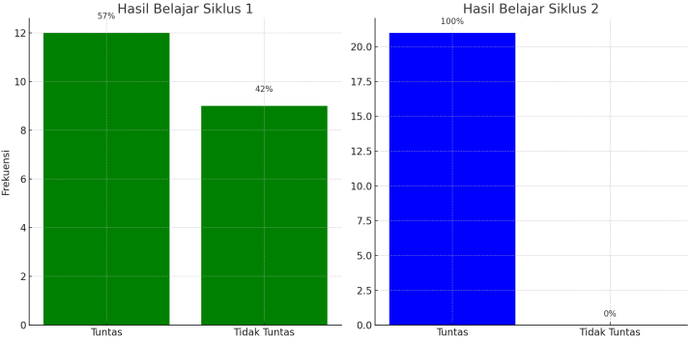

Gambar 4.4 Diagram batang Perbandingan Siklus 1 dan Siklus II

B. PEMBAHASAN DAN HASIL PENELITIAN

Dalam proses pembelajaran terhadap kegiatan meningkatkan passing bawah melalui penggunaan modifikasi bola dalam permainan bola voli, metode pembelajaran ini melalui media bantu modifkasi bola adalah merupakan proses pembelajaran yang tidak diberikan keseluruhan melainkan melibatkan siswa untuk mengorganisasi.
Berdasarkan refleksi dari analisis data yang terkumpul maka hasil penelitian tindakan kelas menunjukan bahwa pada akhir siklus ada peningkatan pembelajaran passing bawah. Hal tersebut dapat dilihat pada hasil penilaian proses pembelajaran siswa.

64

SIKLUS I
Pada pembelajaran siklus I, dilakukan dalam 2 kali pertemuan, pertemuan pertama membahas tentang pengenalan bola voli materi passing bawah melalui penggunaan modifikasi bola pertemuan kedua siswa diberi kesempatan untuk melakukan passing bawah bola voli melalui penggunaan modifikasi bola dan pengambilan nilai. Selain itu setiap pertemuan telah diatur pembelajaran yang akan diajarkan sesuai dengan rencana pelaksanaan pembelajaran agar dalam mengajar ada target yang dicapai. Pada siklus ini peningkatan keterampilan passing bawah melalui metode pembelajaran passing bawah melalui penggunaan modifikasi bola telah terjadi peningkatan sesuai dengan apa yang diharapkan oleh peneliti.
Hal ini dapat dilihat dari pencapaian indikator keberhasilan secara klasikal yang telah di tetapkan. Pada siklus I terdapat 12 siswa dengan presentasi (57%) yang mencapai nilai KKM, dan yang tidak mencapai nilai KKM sebanyak 9 siswa dengan presentasi (42%). Karna jumlah siswa Kelas V UPT SDN 3 Tarowang, sebanyak 21 orang dengan presentasi (100%). Maka 9 di antaranya belum mampu mencapai nilai KKM dengan refleksi masih kurang maksimal dalam melakukan passing bawah, disebabkan oleh kurangnya perhatian siswa terhadap materi dan tidak bersungguh sungguh dalam melakukan passing bawah.
Akan tetapi melihat hasil berdasarkan jenis kelamin putri memiliki kemampuan yang masih dalam katagori rendah sedangkan putra sudah maksimal dalam melakukan teknik dasar passing bawah dalam permainan bola voli. Hal ini

65

menunjukan kemampuan oleh siswa putra dan putri berbeda sehingga dalam penelitian siklus I dalam pembelajaran passing bawah melalui penggunaan modifikasi bola dalam permainan bola voli pada siswa kelas V UPT SDN 3 Tarowang masih terdapat beberapa siswa yang belum di katagorikan tuntas di karenakan:
  - Masih ada beberapa siswa yang kurang memperhatikan pada saat pemberian materi pembelajaran berlangsung
  - Masih ada siswa kurang termotivasi untuk belajar sehingga mempengaruhi keaktifan belajar.
  - Masih ada beberapa siswa yang belum memahami teknik dasar passing bawah sehingga pada saat melakukan gerakan passing bawah kurang maksimal.
Maka dari itu penelitian pada siklus I di lanjutkan tindakan kelas pada siklus II.

1. SIKLUS II

Siklus II adalah lanjutan dari siklus I, dimana pada beberapa refleksi di perbaiki. Siswa yang tidak tuntas pada siklus I terus belajar sampai pada akhirnya mampu melakukan passing bawah melalui penggunaan modifikasi bola. Dan pada siklus ini mengalami peningkatan yang semakin membaik, hal ini di buktikan dari hasil rata rata penilaian ketepatan passing bawah pada permainan bola voli melalui penggunaan modifikasi bola, siswa kelas V yaitu 21 siswa sudah mencapai nilai di atas 68.

66

Dari dua penjelasan kegiatan tiap siklus, yaitu siklus I dan II, menunjukan bahwa observasi hasil belajar siswa dalam melakukan passing bawah selalu ada peningkatan yang baik, serta pemberian motivasi dari guru dalam proses pembelajaran membuat siswa menjadi termotivasi untuk dapat melakukan passing bawah dengan benar. Maka peneliti memutuskan bahwa proses pembelajaran passing bawah dapat dijadikan salah satu pembelajaran untuk siswa kelas V UPT SDN 3 Tarowang.
Berdasarkan ketuntasan hasil belajar yang dicapai pada siklus ke II ini, terlihat bahwa terjadi peningkatan jumlah peserta didik yang lulus pada Siklus II dibandingkan dengan Siklus I. Hal ini disebabkan oleh beberapa faktor, seperti peningkatan kualitas dan efektivitas program pembelajaran, peningkatan kualitas pengajaran dari guru, peningkatan motivasi dan minat belajar dari peserta didik. Selain itu juga terjadi perbaikan pada sistem evaluasi dan penilaian yang lebih akurat dan obyektif, seperti pada siklus ke II ini menggunakan 6 bola dengan berkelompok, setiap kelompoknya beranggotakan 6 orang. Berbeda pada siklus I menggunakan 4 bola dengan berkelompok, setiap kelompok beranggotakan 4 orang. Dengan demikian dapat disimpulkan bahwa penelitian tindakan kelas tentang peningkatan hasil belajar passing bawah melalui penggunaan modifikasi bola dalam permainan bola voli pada siswa kelas V UPT SDN 3 Tarowang, terjadi peningkatan dalam artian semua siswa memperoleh nilai sesuai standard KKM yang telah ditetapkan oleh sekolah yaitu 68.

67

Berdasarkan hasil observasi menunjukkan bahwa hasil belajar pada siklus
II berdampak pada aktivitas siswa menjadi lebih baik dikarnakan terjadi peningkatan sebesar 100% di karnakan pembelajaran bola voli banyak siswa yang menggemari sehingga siswa termotivasi untuk melakukan rangkaian gerak dalam passing bawah. Serta menciptakan suasana yang kondusif, sehingga mendukung pelaksanaan penelitian dalam peningkatan hasil belajar passing bawah melalui penggunaan modifikasi bola. Motivasi dalam pembelajaran sangat berperan penting pada siswa untuk terlibat dalam kegiatan yang menarik minat mereka untuk belajar, mengembangkan dan memperluas kapasitas mereka. Sangat menarik minat siswa kelasV UPT SDN 3 Tarowang. Sehingga terjadi peningkatan hasil belajar dalam permainan bola voli siswa bersungguh sungguh belajar karena lebih mudah untuk di pahami dan memiliki daya tarik tersendiri.
Keunggulan passing dengan bantuan modifikasi bola yaitu siswa di upayakan dapat belajar secara otodidak. Jadi menggunakan passing bawah melalui penggunaan modifikasi bola akan lebih memudahkan siswa dalam memahami setiap materi yang akan di ajarkan.
Berdasarkan hasil tersebut diatas maka proses pembelajaran passing bawah permainan bola voli melalui penggunaan modifikasi bola dapat dijadikan salah satu alat pembelajaran dalam permainan bola voli untuk kelas V UPT SDN 3 Tarowang.

BAB V KESIMPULAN DAN SARAN

KESIMPULAN

Penelitian tindakan kelas pada siswa kelas V UPT SDN 3 Tarowng, dilaksanakan dalam dua siklus, setiap siklus terdiri atas empat tahapan yaitu: perencanaan, pelaksanaan, tindakan atau observasi dan refleksi. Dan dari hasil analisis data dapat disimpulkan bahwa passing bawah melalui penggunaan modifikasi bola bergambar dapat meningkat menjadi 100% pada siswa kelas V UPT SDN 3 Tarowang.

SARAN

Berdasarkan kesimpulan diatas maka saran yang dapat diberikan peneliti adalah:
  - Saran bagi guru penjas

Agar selalu memberikan motivasi dan mengembangkan model-model alat pembelajaran untuk meningkatkan hasil belajar passing bawah.
  - Bagi siswa

Agar lebih percaya diri mengikuti pembelajaran passing bawah dan lebih memperhatikan materi yang diberikan guru.
  - Bagi sekolah

Agar menyediakan dan melengkapi sarana dan prasarana, sehingga semua siswa dapat terpenuhi dalam melakukan pembelajaran dengan senang.

68

69

DAFTAR PUSTAKA

Admin. (2013). No Title Manfaat Alat Peraga Pembelajaran.
Matrapendidikan.Com.
Advendi, K. (2010). Manajemen Pendidikan Jasmani dan Olahraga. Unesa.
Agus ismail.2019.Upaya meningkatkan hasil belajar lompat jauh melalui permainan tradisional siswa kelas XII IPA 3 SMA NEGERI 13 MAKASSAR
Ahmadi, N. (2007). Panduan Olahraga Bolavoli. Era Pustaka Utama.
Arifin, Zainal. (2017). Kriteria Imstrumen dalam suatu Penelitian. THEOREMS. Arikunto, S. 2010. Prosedur Penelitian Suatu Pendekatan Praktik. Jakarta:
Rineka Cipta.
Bahagia, Y. (2010). Media dan Pembelajaran Penjas. FPOK UPI.
Bulang. 2023. “MENINGKATKAN HASIL BELAJAR PASSING BAWAH DALAM PERMAINAN BOLA VOLI MELALUI METODE TARGET TEMBOK BERGAMBAR PADA SISWA KELAS VIII SMPN 2 BANGKALA KABUPATEN JENEPONTO.” 3(1): 46–55.
Janwar, M. 2020. “Upaya Meningkatkan Kemampuan Teknik Dasar Passing Bawah Melalui Metode Pembelajaran Passing Berpasangan Dalam Pembelajaran Bola Voli Pada ….” Exercise 1(2): 115–23. https://core.ac.uk/download/pdf/288024077.pdf.

Karli, H., & S. Yuliariatiningsih. (2004). Implementasi kurikulum berbasis kompetensi: model-model pembelajaran. Bina Media Informasi.
kompas. (2022). Langkah-langkah Passing Atas. Kompas.Com.
Kurnia Rusli. 2022. “Profil Tingkat Kebugaran Jasmani Di Masa New Normal Siswa Kelas Profile of Physical Fitness Level in the New Normal for Class Xi Students of Sma Negeri 1 Batuputih Kolaka Utara District.” Jurnal Pendidikan, Sosial Dan Humaniora 2(1):36–49.
Lembaga Pendidikan. (2021). No Title Pengertian Media Pembelajaran, Contoh dan Manfaatnya Untuk Sekolah. Pintek.Id.
Maryani, E., & Husdarta, J. S. (2010). Praktis Pendidikan Jasmani, Olahraga, dan Kesehatan. Pusat Perkebunan Kementrian Pendidikan Nasional.

70

Munasifah. (2008). Bermain Bola Voli. CV. Aneka Ilmu.
UU RI NO 20 tentang Sistem Pendidikan Nasional, Pub. L. No. UU RI NO 20 (2003).
Nugroho, agung 2017. 2017. “Upaya Meningkatkan Hasil Belajar Passing Bawah Dalam Permainan Bola Voli Melalui Variasi Pembelajaran Dengan Modivikasi Alat Pada Siswa SD.” 5.

Rudi Sumiharsono, (2017) Media Pembelajaran, CV Pustaka Abadi
Russeffendi, E. T. (2010). Dasar-Dasar Penelitian Pendidikan dan Bidang Non- Eksakta.
Syafitri, I. (2022). Ukuran Lapangan Bola Voli dan Tinggi Net Bola Voli yang Resmi. NESABAMEDIA.
Sugiyono, 2013, Metodelogi Penelitian Kuantitatif, Kualitatif Dan R&D. (Bandung: ALFABETA)
Taufik.M 2023. “Meningkatkan Hasil Belajar Passing Bawah Bola Voli Melalui Variasi Pembelajaran Passing Bawah Siswa Kelas VIII Smp Negeri 1 Liukang Tangaya.” (1): 69–81.

71

L A M P I R A N

72

Lampiran 3 (DATA AWAL PASSING BAWAH)

DATA AWAL PASSING BAWAH BOLA VOLI SISWA KELAS V UPT SDN 3 TAROWANG

No | Nama | L  / P | Data Awal |  |  | Jumlah | Nilai Akhir | Keterangan
No | Nama | L  / P | Kognitif | Afektif | Psiko motor | Jumlah | Nilai Akhir | Keterangan
1 | AIDAN SYAM | L | 64 | 62 | 75 | 201 | 67 | Tidak tuntas
2 | AL GAZALI | P | 75 | 69 | 81 | 225 | 75 | Tuntas
3 | ALFIN ALAMSYAH | L | 61 | 62 | 66 | 189 | 63 | Tidak tuntas
4 | ANDI RANGGA ASDAR | L | 71 | 62 | 66 | 199 | 66 | Tidak tuntas
5 | ARSYLA FARZANA ZAHRA | P | 71 | 62 | 70 | 203 | 68 | Tuntas
6 | AYU ADIBA | P | 68 | 62 | 70 | 200 | 67 | Tidak tuntas
7 | AZKAYRA VARISHA A.R | P | 61 | 69 | 66 | 196 | 65 | Tidak tuntas
8 | CLARA PUTRI JUNAEDI | P | 82 | 81 | 66 | 229 | 76 | Tidak tuntas
9 | DADANG | L | 64 | 69 | 62 | 195 | 65 | Tidak tuntas
10 | FITRI HAJAR ADAM | P | 71 | 62 | 58 | 191 | 64 | Tidak tuntas
11 | HADRATUL AUQAF | P | 71 | 62 | 66 | 199 | 66 | Tidak tuntas
12 | JIHAN AKIFAH ROSELANI | P | 75 | 69 | 71 | 215 | 77 | Tuntas
13 | KAYLA | P | 64 | 62 | 64 | 190 | 63 | Tidak tuntas
14 | MUH NABIL | L | 71 | 69 | 81 | 221 | 74 | Tuntas
15 | MUH. FITRA | L | 61 | 62 | 64 | 187 | 62 | Tidak tuntas
16 | MUHAMMAD SYAHRIL | L | 68 | 62 | 70 | 200 | 67 | Tidak tuntas
17 | NURUL HUZNATUL ISLAMIAH | P | 82 | 81 | 66 | 229 | 76 | Tuntas
18 | RAFIFATU RIFDA | P | 61 | 62 | 66 | 189 | 63 | Tidak tuntas
19 | SUCI RAMADANI | P | 82 | 81 | 66 | 229 | 76 | Tidak tuntas
20 | WINKY GANINDRA UWAIS | L | 82 | 81 | 66 | 229 | 76 | Tuntas
21 | YUSRA HAERY ABADI | L | 82 | 81 | 66 | 229 | 76 | Tuntas
Jumlah |  |  |  |  |  |  | 1300
Rata-rata |  |  |  |  |  |  | 67
Nilai Maksimum |  |  |  |  |  |  | 77
Nilai Minimum |  |  |  |  |  |  | 62
%Lulus |  |  |  |  |  |  | 33%
%Tidak Lulus |  |  |  |  |  |  | 67%

73

Lampiran 4 (HASIL PENELITIAN)

NILAI HASIL BELAJAR PASSING BAWAH BOLA VOLI SISWA

KELAS V UPT SDN 3 TAROWANG
SIKLUS I
No | Nama | L  / P | Data Awal |  |  | Jumlah | Nilai Akhir | Keterangan
No | Nama | L  / P | Kognitif | Afektif | Psiko motor | Jumlah | Nilai Akhir | Keterangan
1 | AIDAN SYAM | L | 64 | 62 | 75 | 201 | 67 | Tidak tuntas
2 | AL GAZALI | P | 75 | 69 | 81 | 225 | 75 | Tuntas
3 | ALFIN ALAMSYAH | L | 61 | 62 | 66 | 189 | 63 | Tidak tuntas
4 | ANDI RANGGA ASDAR | L | 71 | 62 | 66 | 199 | 66 | Tidak tuntas
5 | ARSYLA FARZANA ZAHRA | P | 71 | 62 | 70 | 203 | 68 | Tuntas
6 | AYU ADIBA | P | 82 | 81 | 66 | 229 | 76 | Tuntas
7 | AZKAYRA VARISHA A.R | P | 61 | 69 | 66 | 196 | 65 | Tidak tuntas
8 | CLARA PUTRI JUNAEDI | P | 82 | 81 | 66 | 229 | 76 | Tidak tuntas
9 | DADANG | L | 64 | 69 | 62 | 195 | 65 | Tidak tuntas
10 | FITRI HAJAR ADAM | P | 71 | 62 | 58 | 191 | 64 | Tidak tuntas
11 | HADRATUL AUQAF | P | 71 | 62 | 66 | 199 | 66 | Tidak tuntas
12 | JIHAN AKIFAH ROSELANI | P | 75 | 69 | 71 | 215 | 77 | Tuntas
13 | KAYLA | P | 82 | 81 | 66 | 229 | 76 | Tuntas
14 | MUH NABIL | L | 71 | 69 | 81 | 221 | 74 | Tuntas
15 | MUH. FITRA | L | 61 | 62 | 64 | 187 | 62 | Tidak tuntas
16 | MUHAMMAD SYAHRIL | L | 68 | 62 | 70 | 200 | 67 | Tidak tuntas
17 | NURUL HUZNATUL ISLAMIAH | P | 82 | 81 | 66 | 229 | 76 | Tuntas
18 | RAFIFATU RIFDA | P | 61 | 62 | 66 | 189 | 63 | Tidak tuntas
19 | SUCI RAMADANI | P | 82 | 81 | 66 | 229 | 76 | Tidak tuntas
20 | WINKY GANINDRA UWAIS | L | 82 | 81 | 66 | 229 | 76 | Tuntas
21 | YUSRA HAERY ABADI | L | 82 | 81 | 66 | 229 | 76 | Tuntas
Jumlah |  |  |  |  |  |  | 1398
Rata-rata |  |  |  |  |  |  | 67
Nilai Maksimum |  |  |  |  |  |  | 77
Nilai Minimum |  |  |  |  |  |  | 62
%Lulus |  |  |  |  |  |  | 57%
%Tidak Lulus |  |  |  |  |  |  | 43%

74

NILAI HASIL BELAJAR PASSING BAWAH BOLA VOLI SISWA

KELAS V UPT SDN 3 TAROWANG
SIKLUS II

No | Nama | L  / P | Data Awal |  |  | Jumlah | Nilai Akhir | Keterangan
No | Nama | L  / P | Kognitif | Afektif | Psiko motor | Jumlah | Nilai Akhir | Keterangan
1 | AIDAN SYAM | L | 75 | 88 | 65 | 228 | 76 | Tuntas
2 | AL GAZALI | P | 82 | 88 | 88 | 258 | 86 | Tuntas
3 | ALFIN ALAMSYAH | L | 82 | 81 | 69 | 232 | 77 | Tuntas
4 | ANDI RANGGA ASDAR | L | 75 | 75 | 82 | 232 | 77 | Tuntas
5 | ARSYLA FARZANA ZAHRA | P | 86 | 81 | 88 | 255 | 85 | Tuntas
6 | AYU ADIBA | P | 86 | 81 | 73 | 240 | 80 | Tuntas
7 | AZKAYRA VARISHA A.R | P | 89 | 88 | 78 | 255 | 85 | Tuntas
8 | CLARA PUTRI JUNAEDI | P | 79 | 81 | 72 | 232 | 77 | Tuntas
9 | DADANG | L | 82 | 88 | 86 | 256 | 85 | Tuntas
10 | FITRI HAJAR ADAM | P | 89 | 75 | 72 | 236 | 79 | Tuntas
11 | HADRATUL AUQAF | P | 86 | 94 | 80 | 260 | 87 | Tuntas
12 | JIHAN AKIFAH ROSELANI | P | 82 | 88 | 84 | 254 | 85 | Tuntas
13 | KAYLA | P | 89 | 81 | 76 | 246 | 82 | Tuntas
14 | MUH NABIL | L | 86 | 94 | 92 | 272 | 91 | Tuntas
15 | MUH. FITRA | L | 79 | 94 | 76 | 249 | 83 | Tuntas
16 | MUHAMMAD SYAHRIL | L | 82 | 81 | 82 | 245 | 82 | Tuntas
17 | NURUL HUZNATUL ISLAMIAH | P | 79 | 94 | 82 | 255 | 85 | Tuntas
18 | RAFIFATU RIFDA | P | 86 | 88 | 80 | 254 | 85 | Tuntas
19 | SUCI RAMADANI | P | 82 | 81 | 84 | 247 | 82 | Tuntas
20 | WINKY GANINDRA UWAIS | L | 82 | 81 | 66 | 229 | 76 | Tuntas
21 | YUSRA HAERY ABADI | L | 82 | 81 | 66 | 229 | 76 | Tuntas
Jumlah |  |  |  |  |  |  | 1718
Rata-rata |  |  |  |  |  |  | 67
Nilai Maksimum |  |  |  |  |  |  | 91
Nilai Minimum |  |  |  |  |  |  | 76
%Lulus |  |  |  |  |  |  | 100%
%Tidak Lulus |  |  |  |  |  |  | -

75

NILAI KOGNITIF SIKLUS I
No | Nama | L/P | Soal |  |  |  |  |  |  | Jumlah | Nilai
No | Nama | L/P | 1 | 2 | 3 | 4 | 5 | 6 | 7 | Jumlah | Nilai
1 | AIDAN SYAM | P | 3 | 2 | 2 | 3 | 3 | 3 | 2 | 18 | 64
2 | AL GAZALI | P | 4 | 3 | 3 | 2 | 3 | 2 | 3 | 20 | 71
3 | ALFIN ALAMSYAH | L | 3 | 3 | 3 | 3 | 4 | 2 | 2 | 20 | 71
4 | ANDI RANGGA ASDAR | P | 2 | 3 | 3 | 3 | 2 | 2 | 3 | 18 | 64
5 | ARSYLA FARZANA ZAHRA | L | 4 | 3 | 3 | 2 | 3 | 4 | 2 | 21 | 75
6 | AYU ADIBA | L | 2 | 4 | 3 | 2 | 3 | 3 | 4 | 21 | 75
7 | AZKAYRA VARISHA A.R | L | 4 | 3 | 2 | 3 | 2 | 3 | 2 | 19 | 68
8 | CLARA PUTRI JUNAEDI | L | 2 | 2 | 3 | 3 | 3 | 2 | 3 | 18 | 64
9 | DADANG | L | 4 | 3 | 4 | 3 | 3 | 2 | 2 | 21 | 75
10 | FITRI HAJAR ADAM | P | 3 | 3 | 2 | 3 | 2 | 3 | 2 | 18 | 64
11 | HADRATUL AUQAF | P | 2 | 3 | 3 | 4 | 2 | 2 | 2 | 18 | 64
12 | JIHAN AKIFAH ROSELANI | P | 4 | 4 | 2 | 3 | 2 | 3 | 3 | 21 | 75
13 | KAYLA | P | 3 | 2 | 3 | 2 | 3 | 2 | 2 | 17 | 61
14 | MUH NABIL | L | 4 | 3 | 4 | 3 | 3 | 3 | 3 | 23 | 82
15 | MUH. FITRA | L | 3 | 3 | 4 | 4 | 3 | 3 | 3 | 23 | 82
16 | MUHAMMAD SYAHRIL | P | 3 | 3 | 2 | 3 | 2 | 2 | 2 | 17 | 61
17 | NURUL HUZNATUL ISLAMIAH | P | 4 | 2 | 2 | 3 | 3 | 3 | 3 | 20 | 71
18 | RAFIFATU RIFDA | L | 3 | 2 | 3 | 2 | 4 | 3 | 2 | 19 | 68
19 | SUCI RAMADANI | P | 3 | 3 | 4 | 2 | 4 | 3 | 2 | 21 | 75
20 | WINKY GANINDRA UWAIS | L | 3 | 3 | 4 | 2 | 4 | 3 | 2 | 21 | 75
21 | YUSRA HAERY ABADI | L | 3 | 3 | 4 | 2 | 4 | 3 | 2 | 21 | 75

76

NILAI AFEKTIF SIKLUS I

No | Nama | L/P | Afektif |  |  |  | Ju mlah | Nilai
No | Nama | L/P | Bekerjasama | Jujur | Tanggung jawab | Disiplin | Ju mlah | Nilai
1 | AIDAN SYAM | P | 50 | 75 | 75 | 75 | 275 | 69
2 | AL GAZALI | P | 75 | 75 | 75 | 50 | 275 | 69
3 | ALFIN ALAMSYAH | L | 50 | 75 | 75 | 50 | 250 | 62
4 | ANDI RANGGA ASDAR | P | 75 | 75 | 50 | 50 | 250 | 62
5 | ARSYLA FARZANA ZAHRA | L | 75 | 75 | 50 | 100 | 300 | 75
6 | AYU ADIBA | L | 75 | 75 | 50 | 75 | 275 | 69
7 | AZKAYRA VARISHA A.R | L | 100 | 75 | 50 | 50 | 275 | 69
8 | CLARA PUTRI JUNAEDI | L | 75 | 50 | 25 | 100 | 250 | 62
9 | DADANG | L | 50 | 50 | 75 | 100 | 275 | 69
10 | FITRI HAJAR ADAM | P | 50 | 75 | 50 | 75 | 250 | 62
11 | HADRATUL AUQAF | P | 50 | 75 | 100 | 25 | 250 | 62
12 | JIHAN AKIFAH ROSELANI | P | 100 | 75 | 75 | 50 | 300 | 75
13 | KAYLA | P | 50 | 50 | 75 | 75 | 250 | 62
14 | MUH NABIL | L | 100 | 50 | 50 | 100 | 300 | 75
15 | MUH. FITRA | L | 75 | 75 | 75 | 100 | 325 | 81
16 | MUHAMMAD SYAHRIL | P | 50 | 50 | 75 | 75 | 250 | 62
17 | NURUL HUZNATUL ISLAMIAH | P | 75 | 50 | 75 | 50 | 250 | 62
18 | RAFIFATU RIFDA | L | 75 | 75 | 50 | 50 | 250 | 62
19 | SUCI RAMADANI | P | 75 | 75 | 100 | 50 | 300 | 75
20 | WINKY GANINDRA UWAIS | L | 75 | 75 | 100 | 50 | 300 | 75
21 | YUSRA HAERY ABADI | L | 75 | 75 | 100 | 50 | 300 | 75

77

NILAI PROSES GERAK PSIKOMOTOR SIKLUS I

No | Nama | L/P | Psikomotor |  |  | Jumlah | Nilai skor yang  diperoleh/skor maksimal x 70
No | Nama | L/P | Sikap  awal | Pelaksanaan | Sikap  akhir | Jumlah | Nilai skor yang  diperoleh/skor maksimal x 70
1 | AIDAN SYAM | P | 9 | 6 | 8 | 23 | 45
2 | AL GAZALI | P | 12 | 11 | 8 | 31 | 60
3 | ALFIN ALAMSYAH | L | 6 | 6 | 9 | 21 | 41
4 | ANDI RANGGA ASDAR | P | 7 | 12 | 6 | 25 | 49
5 | ARSYLA FARZANA ZAHRA | L | 12 | 11 | 10 | 33 | 64
6 | AYU ADIBA | L | 8 | 9 | 6 | 23 | 45
7 | AZKAYRA VARISHA A.R | L | 12 | 6 | 9 | 27 | 53
8 | CLARA PUTRI JUNAEDI | L | 10 | 7 | 7 | 24 | 47
9 | DADANG | L | 11 | 12 | 18 | 31 | 60
10 | FITRI HAJAR ADAM | P | 12 | 6 | 6 | 24 | 47
11 | HADRATUL AUQAF | P | 10 | 8 | 12 | 30 | 58
12 | JIHAN AKIFAH ROSELANI | P | 12 | 9 | 9 | 30 | 58
13 | KAYLA | P | 7 | 7 | 10 | 24 | 47
14 | MUH NABIL | L | 12 | 10 | 10 | 32 | 62
15 | MUH. FITRA | L | 10 | 6 | 7 | 23 | 45
16 | MUHAMMAD SYAHRIL | P | 7 | 10 | 6 | 23 | 45
17 | NURUL HUZNATUL ISLAMIAH | P | 8 | 9 | 8 | 25 | 49
18 | RAFIFATU RIFDA | L | 8 | 8 | 11 | 27 | 53
19 | SUCI RAMADANI | P | 12 | 11 | 8 | 31 | 60
20 | WINKY GANINDRA UWAIS | L | 12 | 11 | 8 | 31 | 60
21 | YUSRA HAERY ABADI | L | 12 | 11 | 8 | 31 | 60

78

NILAI HASIL GERAK SPESIFIK PSIKOMOTOR SIKLUS I

No | Nama | L/P | Perolehan nilai | Predikat nilai | Klasifikasi Nilai | Nilai skor diperoleh/sko  r maksimal x30
1 | AIDAN SYAM | P | 8 kali | 55 | Kurang | 17/36x30=14
2 | AL GAZALI | P | 9 kali | 71 | Baik | 21/36x30=18
3 | ALFIN ALAMSYAH | L | 18 kali | 56 | Cukup | 17/36x30=14
4 | ANDI RANGGA ASDAR | P | 11 kali | 70 | Cukup | 21/36x30=18
5 | ARSYLA FARZANA ZAHRA | L | 17 kali | 71 | Baik | 21/36x30=18
6 | AYU ADIBA | L | 19 kali | 85 | Baik | 26/36x30=22
7 | AZKAYRA VARISHA A.R | L | 16 kali | 70 | Cukup | 21/36x30=18
8 | CLARA PUTRI JUNAEDI | L | 14 kali | 55 | Kurang | 17/36x30=14
9 | DADANG | L | 17 kali | 71 | Baik | 21/36x30=18
10 | FITRI HAJAR ADAM | P | 15 kali | 56 | Cukup | 17/36x30=14
11 | HADRATUL AUQAF | P | 14 kali | 56 | Cukup | 17/36x30=14
12 | JIHAN AKIFAH ROSELANI | P | 11 kali | 70 | Cukup | 21/36x30=18
13 | KAYLA | P | 15 kali | 56 | Cukup | 17/36x30=14
14 | MUH NABIL | L | 17 kali | 71 | Baik | 21/36x30=18
15 | MUH. FITRA | L | 16 kali | 71 | Baik | 21/36x30=18
16 | MUHAMMAD SYAHRIL | P | 12 kali | 71 | Baik | 21/36x30=18
17 | NURUL HUZNATUL ISLAMIAH | P | 14 kali | 56 | Cukup | 17/36x30=14
18 | RAFIFATU RIFDA | L | 19 kali | 56 | Cukup | 17/36x30=14
19 | SUCI RAMADANI | P | 14 kali | 71 | Baik | 21/36x30=18
20 | WINKY GANINDRA UWAIS | L | 14 kali | 71 | Baik | 21/36x30=18
21 | YUSRA HAERY ABADI | L | 14 kali | 71 | Baik | 21/36x30=18

79

NILAI AKHIR PSIKOMOTOR SIKLUS I

No | Nama | L/P | Nilai proses gerak | Nilai hasil gerak spesifik | Jumlah
1 | AIDAN SYAM | P | 45 | 14 | 59
2 | AL GAZALI | P | 60 | 18 | 78
3 | ALFIN ALAMSYAH | L | 41 | 14 | 55
4 | ANDI RANGGA ASDAR | P | 49 | 18 | 67
5 | ARSYLA FARZANA ZAHRA | L | 64 | 18 | 82
6 | AYU ADIBA | L | 45 | 22 | 67
7 | AZKAYRA VARISHA A.R | L | 53 | 18 | 71
8 | CLARA PUTRI JUNAEDI | L | 47 | 14 | 61
9 | DADANG | L | 60 | 18 | 78
10 | FITRI HAJAR ADAM | P | 47 | 14 | 61
11 | HADRATUL AUQAF | P | 58 | 14 | 72
12 | JIHAN AKIFAH ROSELANI | P | 58 | 18 | 76
13 | KAYLA | P | 47 | 14 | 61
14 | MUH NABIL | L | 62 | 18 | 80
15 | MUH. FITRA | L | 45 | 18 | 63
16 | MUHAMMAD SYAHRIL | P | 45 | 18 | 63
17 | NURUL HUZNATUL ISLAMIAH | P | 49 | 14 | 63
18 | RAFIFATU RIFDA | L | 53 | 14 | 67
19 | SUCI RAMADANI | P | 60 | 18 | 78
20 | WINKY GANINDRA UWAIS | L | 60 | 18 | 78
21 | YUSRA HAERY ABADI | L | 60 | 18 | 78

80

REKAPITULASI SIKLUS I

No | Nama | L/ P | PENILAIAN |  |  | J U M L  A H | Nilai akhir
No | Nama | L/ P | PSIKOMO TOR  Nilai proses  + Nilai Hasil | AFEKTIF  Nilai yang diperoleh/skor maksimal x100 | KOGNITIF  Nilai yang diperoleh/skor maksimal x 100 | J U M L  A H | Nilai akhir
1 | AIDAN SYAM | P | 45+14=59 | 275/400 x100 = 69 | 18/28 x100 = 64 | 192 | 64
2 | AL GAZALI | P | 60+18=78 | 275/400 x 100 = 69 | 20/28 x100 = 71 | 218 | 73
3 | ALFIN ALAMSYAH | L | 41+14=55 | 250/400 x 100 = 62 | 20/28 x100 = 71 | 188 | 63
4 | ANDI RANGGA ASDAR | P | 49+18=67 | 250/400 x 100 = 62 | 18/28 x100 = 64 | 193 | 64
5 | ARSYLA FARZANA ZAHRA | L | 64+18=82 | 300/400 x 100 = 75 | 21/28 x100 = 75 | 232 | 77
6 | AYU ADIBA | L | 45+22=67 | 275/400 x 100 = 69 | 21/28 x100 = 75 | 211 | 70
7 | AZKAYRA VARISHA A.R | L | 53+18=71 | 275/400 x 100 = 69 | 19/28 x100 = 68 | 208 | 69
8 | CLARA PUTRI JUNAEDI | L | 47+14=61 | 250/400 x 100 = 62 | 18/28 x100 = 64 | 187 | 62
9 | DADANG | L | 60+18=78 | 275/400 x 100 = 69 | 21/28 x100 = 75 | 222 | 74
10 | FITRI HAJAR ADAM | P | 47+14=61 | 250/400 x 100 = 62 | 18/28 x100 = 64 | 187 | 62
11 | HADRATUL AUQAF | P | 58+14=72 | 250/400 x 100 = 62 | 18/28 x100= 64 | 198 | 66
12 | JIHAN AKIFAH ROSELANI | P | 58+18=76 | 300/400 x 100 = 75 | 21/28 x100 = 75 | 226 | 75
13 | KAYLA | P | 47+14=61 | 250/400 x 100 = 62 | 17/28 x100 = 61 | 184 | 61
14 | MUH NABIL | L | 62+18=80 | 300/400 x 100 = 75 | 23/28 x100 = 82 | 237 | 79
15 | MUH. FITRA | L | 45+18=63 | 325/400 x 100 = 81 | 23/28 x100 = 82 | 226 | 75
16 | MUHAMMAD SYAHRIL | P | 45+18=63 | 250/400 x 100 = 62 | 17/28 x100 = 61 | 186 | 62
17 | NURUL HUZNATUL ISLAMIAH | P | 49+14=63 | 250/400 x 100 = 62 | 20/28 x100 = 71 | 196 | 65
18 | RAFIFATU RIFDA | L | 53+14=67 | 250/400 x 100 = 62 | 19/28 x100 = 68 | 197 | 66
19 | SUCI RAMADANI | P | 60+18=78 | 300/400 x 100 = 75 | 21/28 x100 = 75 | 228 | 76
20 | WINKY GANINDRA UWAIS | L | 60+18=78 | 300/400 x 100 = 75 | 21/28 x100 = 75 | 228 | 76
21 | YUSRA HAERY ABADI | L | 60+18=78 | 300/400 x 100 = 75 | 21/28 x100 = 75 | 228 | 76
Jumlah |  |  |  |  |  |  | 1456
Rata-rata |  |  |  |  |  |  | 69
Nilai Maksimum |  |  |  |  |  |  | 79
Nilai Minimum |  |  |  |  |  |  | 61
% Lulus |  |  |  |  |  |  | 57 %
% Tidak Lulus |  |  |  |  |  |  | 43%

81

NILAI KOGNITIF SIKLUS II

No | Nama | L/P | Soal |  |  |  |  |  |  | Jumla  h | Nilai
No | Nama | L/P | 1 | 2 | 3 | 4 | 5 | 6 | 7 | Jumla  h | Nilai
1 | AIDAN SYAM | P | 3 | 4 | 3 | 2 | 3 | 4 | 2 | 21 | 75
2 | AL GAZALI | P | 4 | 3 | 4 | 3 | 3 | 3 | 3 | 23 | 82
3 | ALFIN ALAMSYAH | L | 3 | 4 | 3 | 4 | 2 | 3 | 4 | 23 | 82
4 | ANDI RANGGA ASDAR | P | 4 | 3 | 2 | 2 | 4 | 3 | 3 | 21 | 75
5 | ARSYLA FARZANA ZAHRA | L | 4 | 4 | 3 | 3 | 4 | 3 | 3 | 24 | 86
6 | AYU ADIBA | L | 3 | 4 | 4 | 4 | 2 | 4 | 3 | 24 | 86
7 | AZKAYRA VARISHA A.R | L | 4 | 3 | 3 | 4 | 3 | 4 | 4 | 25 | 89
8 | CLARA PUTRI JUNAEDI | L | 3 | 4 | 3 | 3 | 4 | 3 | 2 | 22 | 79
9 | DADANG | L | 3 | 3 | 4 | 3 | 3 | 3 | 4 | 23 | 82
10 | FITRI HAJAR ADAM | P | 3 | 4 | 3 | 4 | 4 | 4 | 3 | 25 | 89
11 | HADRATUL AUQAF | P | 3 | 3 | 4 | 3 | 4 | 3 | 4 | 24 | 86
12 | JIHAN AKIFAH ROSELANI | P | 4 | 3 | 2 | 4 | 4 | 3 | 3 | 23 | 82
13 | KAYLA | P | 4 | 4 | 2 | 4 | 4 | 3 | 4 | 25 | 89
14 | MUH NABIL | L | 3 | 3 | 4 | 3 | 4 | 3 | 4 | 24 | 86
15 | MUH. FITRA | L | 3 | 4 | 2 | 4 | 4 | 3 | 2 | 22 | 79
16 | MUHAMMAD SYAHRIL | P | 3 | 4 | 3 | 3 | 3 | 3 | 4 | 23 | 82
17 | NURUL HUZNATUL ISLAMIAH | P | 4 | 3 | 3 | 4 | 3 | 2 | 3 | 22 | 79
18 | RAFIFATU RIFDA | L | 4 | 3 | 3 | 4 | 3 | 4 | 3 | 24 | 86
19 | SUCI RAMADANI | P | 3 | 4 | 3 | 4 | 3 | 3 | 3 | 23 | 82
20 | WINKY GANINDRA UWAIS | L | 3 | 4 | 3 | 4 | 3 | 3 | 3 | 23 | 82
21 | YUSRA HAERY ABADI | L | 3 | 4 | 3 | 4 | 3 | 3 | 3 | 23 | 82

82

NILAI AFEKTIF SIKLUS II

No | Nama | L/P | Afektif |  |  |  | Juml ah | Nilai
No | Nama | L/P | Bekerjasama | Jujur | Tanggung jawab | Disiplin | Juml ah | Nilai
1 | AIDAN SYAM | P | 75 | 100 | 75 | 100 | 350 | 88
2 | AL GAZALI | P | 75 | 75 | 100 | 100 | 350 | 88
3 | ALFIN ALAMSYAH | L | 75 | 75 | 75 | 100 | 325 | 81
4 | ANDI RANGGA ASDAR | P | 75 | 75 | 75 | 75 | 300 | 75
5 | ARSYLA FARZANA ZAHRA | L | 50 | 100 | 75 | 100 | 325 | 81
6 | AYU ADIBA | L | 100 | 75 | 75 | 75 | 325 | 81
7 | AZKAYRA VARISHA A.R | L | 100 | 100 | 75 | 75 | 350 | 88
8 | CLARA PUTRI JUNAEDI | L | 75 | 100 | 75 | 75 | 325 | 81
9 | DADANG | L | 75 | 75 | 100 | 100 | 350 | 88
10 | FITRI HAJAR ADAM | P | 75 | 75 | 75 | 75 | 300 | 75
11 | HADRATUL AUQAF | P | 100 | 100 | 75 | 100 | 375 | 94
12 | JIHAN AKIFAH ROSELANI | P | 75 | 75 | 100 | 75 | 350 | 88
13 | KAYLA | P | 100 | 75 | 75 | 75 | 325 | 81
14 | MUH NABIL | L | 75 | 100 | 100 | 100 | 375 | 94
15 | MUH. FITRA | L | 100 | 100 | 100 | 75 | 375 | 94
16 | MUHAMMAD SYAHRIL | P | 100 | 75 | 100 | 50 | 325 | 81
17 | NURUL HUZNATUL ISLAMIAH | P | 100 | 100 | 75 | 100 | 375 | 94
18 | RAFIFATU RIFDA | L | 75 | 75 | 100 | 100 | 350 | 88
19 | SUCI RAMADANI | P | 50 | 75 | 100 | 100 | 325 | 81
20 | WINKY GANINDRA UWAIS | L | 50 | 75 | 100 | 100 | 325 | 81
21 | YUSRA HAERY ABADI | L | 50 | 75 | 100 | 100 | 325 | 81

83

NILAI PROSES GERAK PSIKOMOTOR SIKLUS II

No | Nama | L/P | Psikomotor |  |  | Jumlah | Nilai skor yang diperoleh/sko  r maksimal x 70
No | Nama | L/P | Sikap awal | Pelaksanaan | Sikap akhir | Jumlah | Nilai skor yang diperoleh/sko  r maksimal x 70
1 | AIDAN SYAM | P | 11 | 8 | 7 | 26 | 51
2 | AL GAZALI | P | 12 | 12 | 10 | 34 | 66
3 | ALFIN ALAMSYAH | L | 8 | 8 | 10 | 26 | 51
4 | ANDI RANGGA ASDAR | P | 10 | 12 | 9 | 31 | 60
5 | ARSYLA FARZANA ZAHRA | L | 12 | 12 | 10 | 34 | 66
6 | AYU ADIBA | L | 10 | 9 | 7 | 26 | 51
7 | AZKAYRA VARISHA A.R | L | 12 | 8 | 11 | 31 | 60
8 | CLARA PUTRI JUNAEDI | L | 12 | 8 | 8 | 28 | 54
9 | DADANG | L | 12 | 12 | 9 | 33 | 64
10 | FITRI HAJAR ADAM | P | 12 | 8 | 8 | 28 | 54
11 | HADRATUL AUQAF | P | 11 | 9 | 12 | 32 | 62
12 | JIHAN AKIFAH ROSELANI | P | 12 | 10 | 10 | 32 | 62
13 | KAYLA | P | 8 | 8 | 12 | 28 | 54
14 | MUH NABIL | L | 12 | 12 | 12 | 36 | 70
15 | MUH. FITRA | L | 10 | 10 | 8 | 28 | 54
16 | MUHAMMAD SYAHRIL | P | 9 | 10 | 12 | 31 | 60
17 | NURUL HUZNATUL ISLAMIAH | P | 10 | 12 | 9 | 31 | 60
18 | RAFIFATU RIFDA | L | 10 | 10 | 12 | 32 | 62
19 | SUCI RAMADANI | P | 12 | 12 | 10 | 34 | 66
20 | WINKY GANINDRA UWAIS | L | 12 | 12 | 10 | 34 | 66
21 | YUSRA HAERY ABADI | L | 12 | 12 | 10 | 34 | 66

84
NILAI HASIL GERAK SPESIFIK PSIKOMOTOR SIKLUS II

No | Nama | L/P | Perolehan nilai | Predikat nilai | Klasifikasi Nilai | Nilai skor diperoleh/sko  r maksimal x30
1 | AIDAN SYAM | P | 9 kali | 56 | Cukup | 17/36x30=51
2 | AL GAZALI | P | 11 kali | 85 | Baik | 26/36x30=66
3 | ALFIN ALAMSYAH | L | 19 kali | 70 | Cukup | 21/36x30=51
4 | ANDI RANGGA ASDAR | P | 15 kali | 86 | Sangat baik | 26/36x30=60
5 | ARSYLA FARZANA ZAHRA | L | 19 kali | 85 | Baik | 26/36x30=66
6 | AYU ADIBA | L | 20 kali | 86 | Sangat baik | 26/36x30=51
7 | AZKAYRA VARISHA A.R | L | 17 kali | 71 | Baik | 21/36x30=60
8 | CLARA PUTRI JUNAEDI | L | 17 kali | 71 | Baik | 21/36x30=54
9 | DADANG | L | 19 kali | 85 | Baik | 26/36x30=64
10 | FITRI HAJAR ADAM | P | 17 kali | 71 | Baik | 21/36x30=54
11 | HADRATUL AUQAF | P | 17 kali | 71 | Baik | 21/36x30=62
12 | JIHAN AKIFAH ROSELANI | P | 14 kali | 85 | Baik | 26/36x30=62
13 | KAYLA | P | 19 kali | 85 | Baik | 26/36x30=54
14 | MUH NABIL | L | 20 kali | 86 | Sangat baik | 26/36x30=70
15 | MUH. FITRA | L | 19 kali | 85 | Baik | 26/36x30=54
16 | MUHAMMAD SYAHRIL | P | 14 kali | 85 | Baik | 26/36x30=60
17 | NURUL HUZNATUL ISLAMIAH | P | 20 kali | 86 | Sangat baik | 26/36x30=60
18 | RAFIFATU RIFDA | L | 16 kali | 70 | Cukup | 21/36x30=62
19 | SUCI RAMADANI | P | 14 kali | 71 | Baik | 21/36x30=66
20 | WINKY GANINDRA UWAIS | L | 14 kali | 71 | Baik | 21/36x30=66
21 | YUSRA HAERY ABADI | L | 14 kali | 71 | Baik | 21/36x30=66

85

NILAI AKHIR PSIKOMOTOR SIKLUS II

No | Nama | L/P | Nilai proses gerak | Nilai hasil gerak spesifik | Jumlah
1 | AIDAN SYAM | P | 51 | 14 | 65
2 | AL GAZALI | P | 66 | 22 | 88
3 | ALFIN ALAMSYAH | L | 51 | 18 | 69
4 | ANDI RANGGA ASDAR | P | 60 | 22 | 82
5 | ARSYLA FARZANA ZAHRA | L | 66 | 22 | 88
6 | AYU ADIBA | L | 51 | 22 | 73
7 | AZKAYRA VARISHA A.R | L | 60 | 18 | 78
8 | CLARA PUTRI JUNAEDI | L | 54 | 18 | 72
9 | DADANG | L | 64 | 22 | 86
10 | FITRI HAJAR ADAM | P | 54 | 18 | 72
11 | HADRATUL AUQAF | P | 62 | 18 | 80
12 | JIHAN AKIFAH ROSELANI | P | 62 | 22 | 84
13 | KAYLA | P | 54 | 22 | 76
14 | MUH NABIL | L | 70 | 22 | 92
15 | MUH. FITRA | L | 54 | 22 | 76
16 | MUHAMMAD SYAHRIL | P | 60 | 22 | 82
17 | NURUL HUZNATUL ISLAMIAH | P | 60 | 22 | 82
18 | RAFIFATU RIFDA | L | 62 | 18 | 80
19 | SUCI RAMADANI | P | 66 | 18 | 84
20 | WINKY GANINDRA UWAIS | L | 66 | 18 | 84
21 | YUSRA HAERY ABADI | L | 66 | 18 | 84

86

REKAPITULASI SIKLUS II

No | Nama | L/P | PENILAIAN |  |  | J U M L A  H | Nilai akhir
No | Nama | L/P | PSIKOMOTOR  Nilai proses  + Nilai Hasil | AFEKTIF  Nilai yang diperoleh/skor maksimal x100 | KOGNITIF  Nilai yang diperoleh/skor maksimal x 100 | J U M L A  H | Nilai akhir
1 | AIDAN SYAM | P | 51+14=65 | 350/400 x100 = 88 | 21/28 x100 = 75 | 228 | 76
2 | AL GAZALI | P | 66+22=88 | 350/400 x100 = 88 | 23/28 x100 = 82 | 258 | 86
3 | ALFIN ALAMSYAH | L | 51+18=69 | 325/400 x100 = 81 | 23/28 x100 = 82 | 232 | 77
4 | ANDI RANGGA ASDAR | P | 60+22=82 | 300/400 x100 = 75 | 21/28 x100 = 75 | 232 | 77
5 | ARSYLA FARZANA ZAHRA | L | 66+22=88 | 325/400 x100 = 81 | 24/28 x100 = 86 | 255 | 85
6 | AYU ADIBA | L | 51+22=73 | 325/400 x100 = 81 | 24/28 x100 = 86 | 240 | 80
7 | AZKAYRA VARISHA A.R | L | 60+18=78 | 350/400 x100 = 88 | 25/28 x100 = 89 | 255 | 85
8 | CLARA PUTRI JUNAEDI | L | 54+18=72 | 325/400 x100 = 81 | 22/28 x100 = 79 | 232 | 77
9 | DADANG | L | 64+22=86 | 350/400 x100 = 88 | 23/28 x100 = 82 | 256 | 85
10 | FITRI HAJAR ADAM | P | 54+18=72 | 300/400 x100 = 75 | 25/28 x100 = 89 | 236 | 79
11 | HADRATUL AUQAF | P | 62+18=80 | 375/400 x100 = 94 | 24/28 x100 = 86 | 260 | 87
12 | JIHAN AKIFAH ROSELANI | P | 62+22=84 | 350/400 x100 = 88 | 23/28 x100 = 82 | 254 | 85
13 | KAYLA | P | 54+22=76 | 325/400 x100 = 81 | 25/28 x100 = 89 | 246 | 82
14 | MUH NABIL | L | 70+22=92 | 375/400 x100 = 94 | 24/28 x100 = 86 | 272 | 91
15 | MUH. FITRA | L | 54+22=76 | 375/400 x100 = 94 | 22/28 x100 = 79 | 249 | 83
16 | MUHAMMAD SYAHRIL | P | 60+22=82 | 325/400 x100 = 81 | 23/28 x100 = 82 | 245 | 82
17 | NURUL HUZNATUL ISLAMIAH | P | 60+22=82 | 375/400 x100 = 94 | 22/28 x100 = 79 | 255 | 85
18 | RAFIFATU RIFDA | L | 62+18=80 | 350/400 x100 = 88 | 24/28 x100 = 86 | 254 | 85
19 | SUCI RAMADANI | P | 66+18=84 | 325/400 x100 = 81 | 23/28 x100 = 82 | 247 | 82
20 | WINKY GANINDRA UWAIS | L | 66+18=84 | 325/400 x100 = 81 | 23/28 x100 = 82 | 247 | 82
21 | YUSRA HAERY ABADI | L | 66+18=84 | 325/400 x100 = 81 | 23/28 x100 = 82 | 247 | 82
Jumlah |  |  |  |  |  |  | 1730
Rata-rata |  |  |  |  |  |  | 82
Nilai Maksimum |  |  |  |  |  |  | 91
Nilai Minimum |  |  |  |  |  |  | 76
% Lulus |  |  |  |  |  |  | 100  %
% Tidak Lulus |  |  |  |  |  |  | 0%

87

Lampiran 5 (SOAL TES KOGNITIF)

SOAL TES KOGNITIF
PERMAINAN BOLA VOLI KELAS V UPT SD 03 TAROWANG
SIKLUS I

NAMA :
KELAS:

SOAL
- Teknik apa saja yang ada dalam permainan bola voli ?
- Sebutkan 4 peran penting dalam melakukan permainan bola voli ?
- Jelaskan apa yang dimaksud dengan passing bawah ?
- Berapa panjang dan lebar lapangan bola voli ?
- Apa kepanjangan dari PBVSI ?
- Tuliskan macam-macam servis ?
- Siapa pencipta permainan bola voli ?

88

SOAL TES KOGNITIF PERMAINAN BOLA VOLI
KELAS KELAS V UPT SD 03 TAROWANG
SIKLUS II

NAMA :
KELAS:

SOAL
- Teknik apa saja yang ada dalam permainan bola voli ?
- Sebutkan 4 peran penting dalam melakukan permainan bola voli ?
- Jelaskan apa yang dimaksud dengan passing bawah ?
- Berapa panjang dan lebar lapangan bola voli ?
- Apa kepanjangan dari PBVSI ?
- Tuliskan macam-macam servis ?
- Siapa pencipta permainan bola voli ?

89

Lampiran 6 (LEMBAR KRITERIA PENILAIAN)

LEMBAR KRITERIA PENILAIAN AFEKTIF SIKLUS I DAN SIKLUS II

No | Nama | Aspek Perilaku yang Dinilai |  |  |  | Jumlah
No | Nama | Bekerjasama | jujur | Tanggung jawab | Disiplin | Jumlah
1 | AIDAN SYAM
2 | AL GAZALI
3 | ALFIN ALAMSYAH
4 | ANDI RANGGA ASDAR
5 | ARSYLA FARZANA ZAHRA
6 | AYU ADIBA
7 | AZKAYRA VARISHA A.R
8 | CLARA PUTRI JUNAEDI
9 | DADANG
10 | FITRI HAJAR ADAM
11 | HADRATUL AUQAF
12 | JIHAN AKIFAH ROSELANI
13 | KAYLA
14 | MUH NABIL
15 | MUH. FITRA
16 | MUHAMMAD SYAHRIL
17 | NURUL HUZNATUL ISLAMIAH
18 | RAFIFATU RIFDA
19 | SUCI RAMADANI
20 | WINKY GANINDRA UWAIS
21 | YUSRA HAERY ABADI

90

Nama : Kelas :
LEMBAR KRITERIA PENILAIAN PSIKOMOTOR SIKLUS 1 DAN SIKLUS II

PROSES GERAK

N  o | Dimensi | Indikator | DeSkripsi gerak | Nilai
 |  |  |  | 4 | 3 | 2 | 1
1 | Sikap Awal | a. Kaki | - Kaki merenggang dengan santai  selebar kedua paha
1 | Sikap Awal | a. Kaki | - Lutut ditekuk  dengan posisi rendah
1 | Sikap Awal | a. Kaki | - Salah satu kaki didepan
1 | Sikap Awal | b. Tangan | - Tangan dikepal
1 | Sikap Awal | b. Tangan | - Kedua lengan didepan bandan
1 | Sikap Awal | b. Tangan | - Kedua telapak tangan digengam
1 | Sikap Awal | c. Badan dan pandangan mata | - Punggung direndahkan
1 | Sikap Awal | c. Badan dan pandangan mata | - Posisi badan rilex
1 | Sikap Awal | c. Badan dan pandangan mata | - Pandangan kedepan
2 | Pelaksan aan | a. Kaki | - Kaki bergerak kearah bola
2 | Pelaksan aan | a. Kaki | - Kaki mengeper kebawah
2 | Pelaksan aan | a. Kaki | - Bersamaan dengan pantulan bola lutut  di luruskan
 |  | b. Tangan | - Dorongan kedua lengan menyorong  kearah datangnya bola
 |  | b. Tangan | - Arah datangnya bola tepat ditengah-tengah  badan
 |  | b. Tangan | - Perkenaan bola tepat mengenai

91

 |  |  | pertengahan tangan
 |  | c. Badan dan pandangan mata | - Berat badan dialihkan keatas
 |  | c. Badan dan pandangan mata | - Pinggul dan lutut naik
 |  | c. Badan dan pandangan mata | - Pandangan mata  mengikuti arah bola
3 | Sikap Akhir | a. Kaki | - Salah satu kaki melangkah  kedepan
3 | Sikap Akhir | a. Kaki | - Lutut diluruskan
3 | Sikap Akhir | a. Kaki | - Setelah itu kedua kaki diluruskan
3 | Sikap Akhir | b. Tangan | - Jari tangan dibuka
3 | Sikap Akhir | b. Tangan | - Kedua lengan lurus kedepan
3 | Sikap Akhir | b. Tangan | - Kedua tangan  mengarahkan bola kesasaran
3 | Sikap Akhir | c. Badan dan pandangan mata | - Badan diluruskan
3 | Sikap Akhir | c. Badan dan pandangan mata | - Pandangan  mengarah kearah bola
3 | Sikap Akhir | c. Badan dan pandangan mata | - Mengambil posisi berikutnya

HASIL GERAK

Perolehan nilai | Predikat nilai | Klasifikasi nilai

92

Lampiran 7 (DOKUMENTASI)

SIKLUS I
Pertemuan 1

Proses pemberian materi
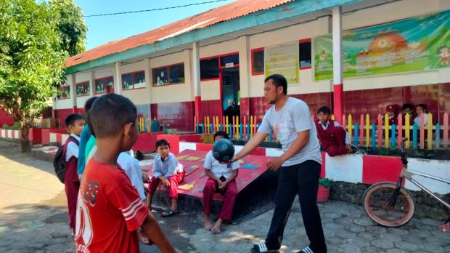

Proses pelaksanaan pembelajaran

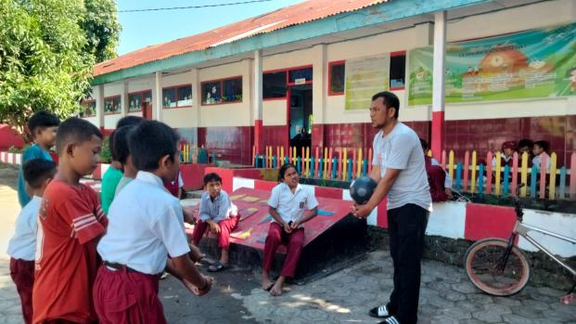

93

Melakukan pemanasan dan peregangan
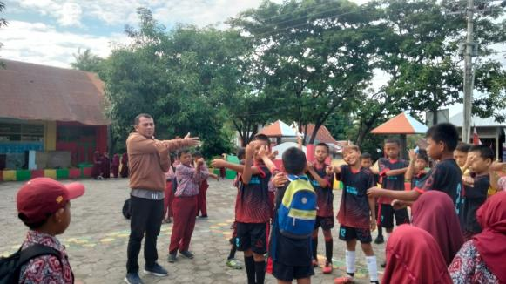

Menjelaskan materi tentang modifikasi bola dan pembagian kelompok

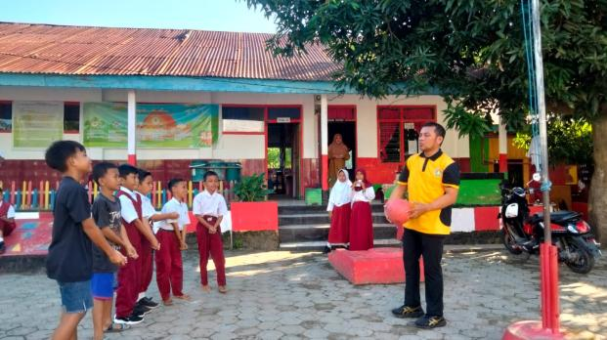

94
Pertemuan kedua 2 Penilaian tes siklus
Melakukan pemanasan dan peregangan
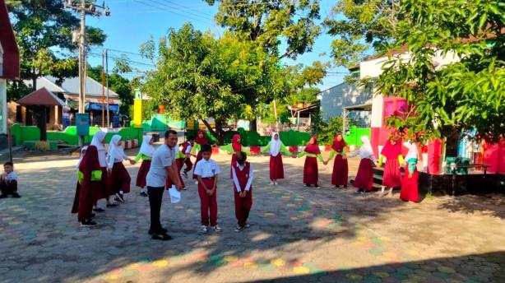

Penilaian tes kognitif

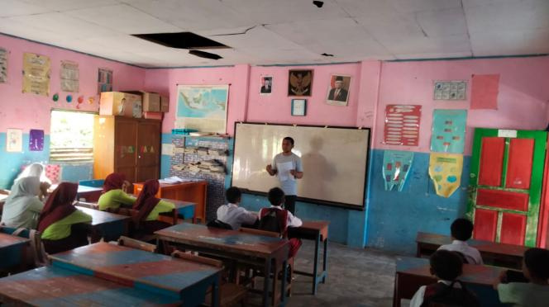
95

Penilaian tes psikomotor

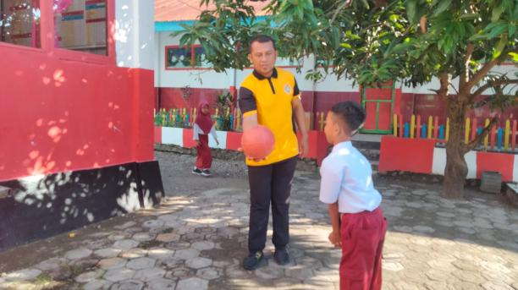
96
SIKLUS II
Pertemuan 1

Pemanasan dan peregangan

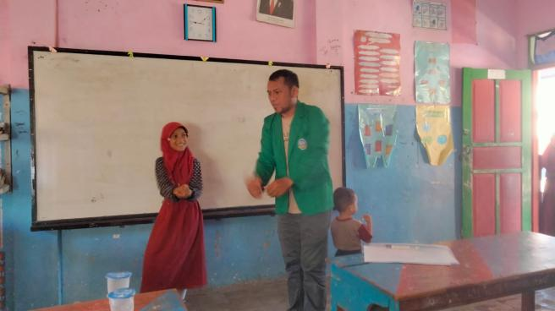
Menjelaskan tentang passing bawah melalui modifikasi bola
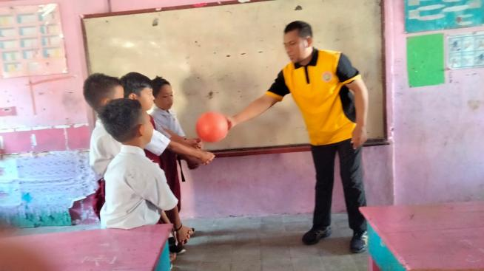

97

Pertemuan ke 2 Penilaian tes kognitif

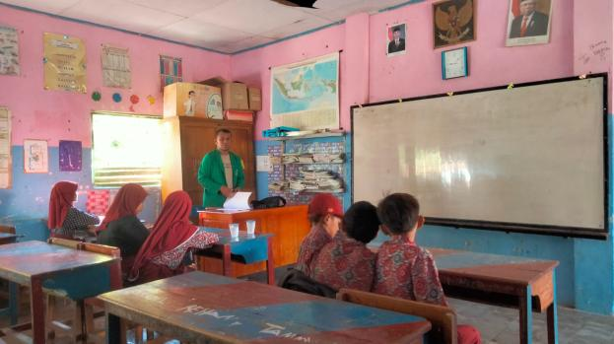

Penilaian tes psikomotor

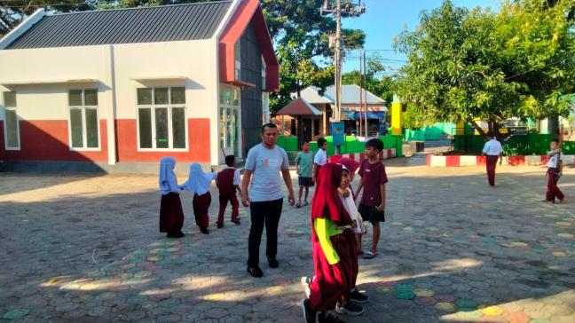

98

Lampiran 1 (PERSURATAN)
Surat Permohonan Izin Penelitian
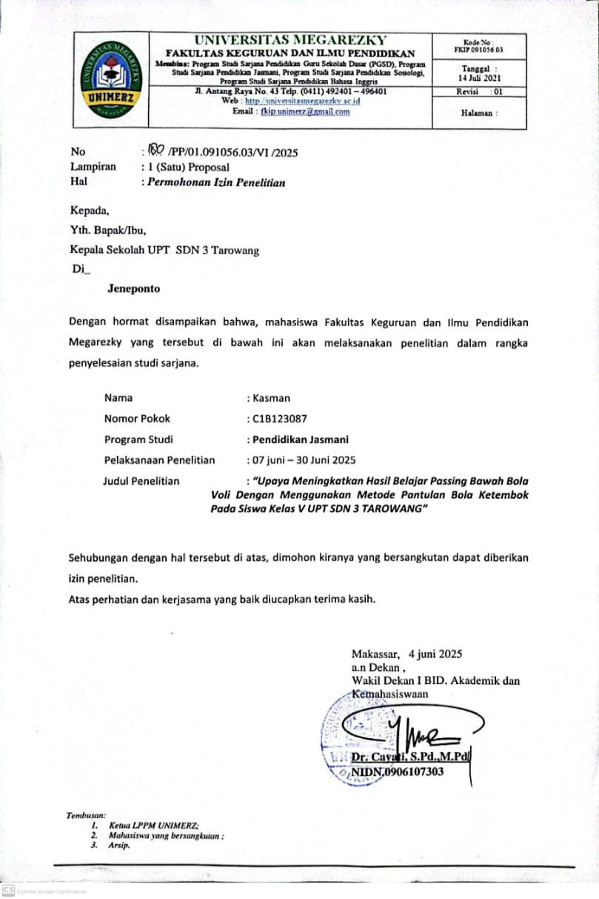

99

Surat Izin Penelitian

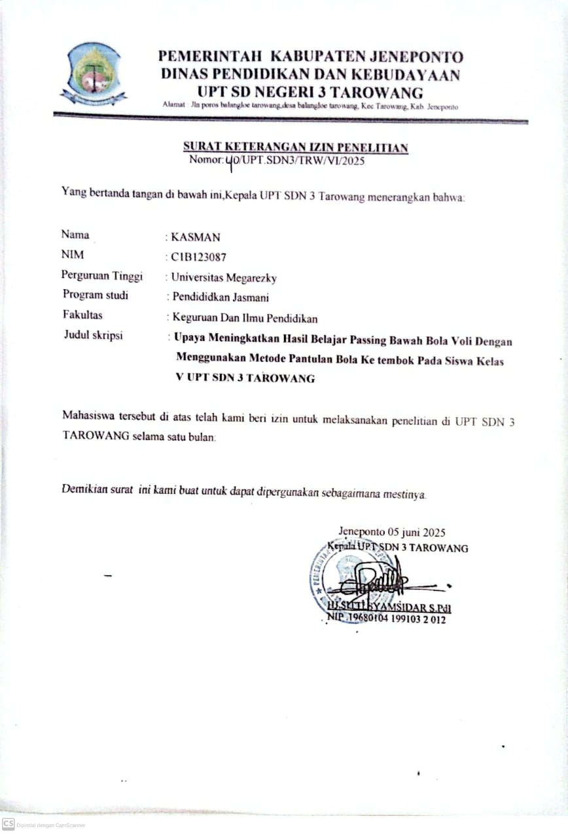
100

Surat Keterangan Selesai Penelitian

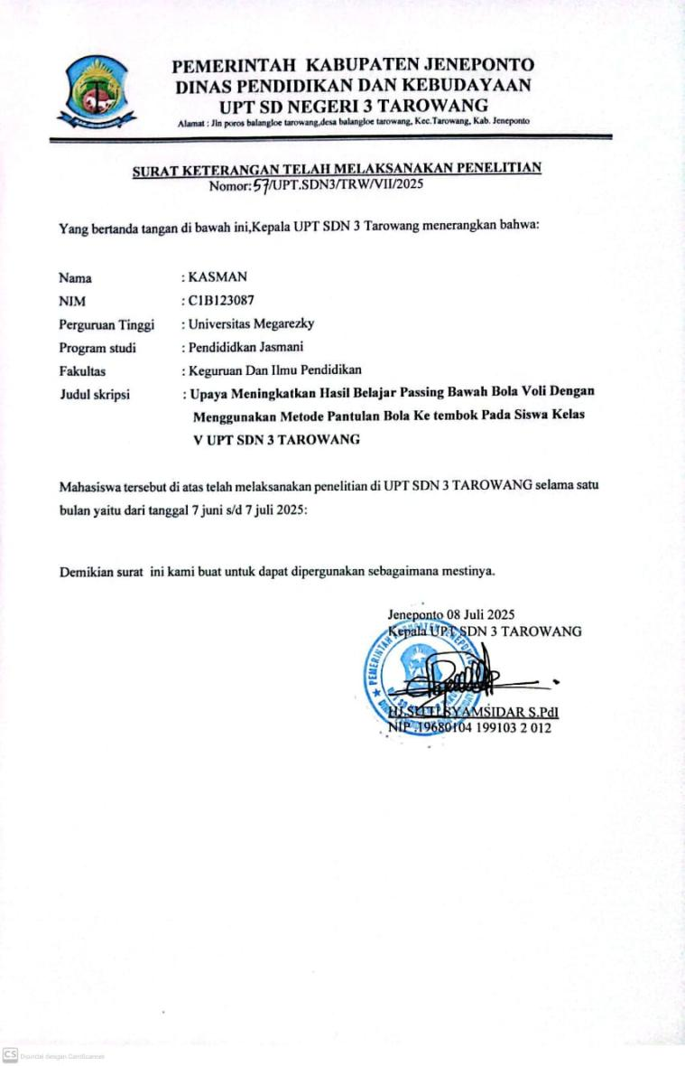

101

DAFTAR PUSTAKA

Agus ismail.2019.Upaya meningkatkan hasil belajar lompat jauh melalui permainan tradisional siswa kelas XII IPA 3 SMA NEGERI 13 MAKASSAR
Arifin, Zainal. (2017). Kriteria Imstrumen dalam suatu Penelitian. THEOREMS. Arikunto, S. 2010. Prosedur Penelitian Suatu Pendekatan Praktik. Jakarta:
Rineka Cipta.
Bahagia, Y. (2010). Media dan Pembelajaran Penjas. FPOK UPI.
Bulang. 2023. “MENINGKATKAN HASIL BELAJAR PASSING BAWAH DALAM PERMAINAN BOLA VOLI MELALUI METODE TARGET TEMBOK BERGAMBAR PADA SISWA KELAS VIII SMPN 2 BANGKALA KABUPATEN JENEPONTO.” 3(1): 46–55.
Janwar, M. 2020. “Upaya Meningkatkan Kemampuan Teknik Dasar Passing Bawah Melalui Metode Pembelajaran Passing Berpasangan Dalam Pembelajaran Bola Voli Pada ….” Exercise 1(2): 115–23. https://core.ac.uk/download/pdf/288024077.pdf.
kompas. (2022). Langkah-langkah Passing Atas. Kompas.Com.
Kurnia Rusli. 2022. “Profil Tingkat Kebugaran Jasmani Di Masa New Normal Siswa Kelas Profile of Physical Fitness Level in the New Normal for Class Xi Students of Sma Negeri 1 Batuputih Kolaka Utara District.” Jurnal Pendidikan, Sosial Dan Humaniora 2(1):36–49.
Lembaga Pendidikan. (2021). No Title Pengertian Media Pembelajaran, Contoh dan Manfaatnya Untuk Sekolah. Pintek.Id.
Maryani, E., & Husdarta, J. S. (2010). Praktis Pendidikan Jasmani, Olahraga, dan Kesehatan. Pusat Perkebunan Kementrian Pendidikan Nasional.
UU RI NO 20 tentang Sistem Pendidikan Nasional, Pub. L. No. UU RI NO 20 (2003).
Russeffendi, E. T. (2010). Dasar-Dasar Penelitian Pendidikan dan Bidang Non- Eksakta.
Syafitri, I. (2022). Ukuran Lapangan Bola Voli dan Tinggi Net Bola Voli yang Resmi. NESABAMEDIA.
Sugiyono, 2013, Metodelogi Penelitian Kuantitatif, Kualitatif Dan R&D. (Bandung: ALFABETA)
Taufik.M 2023. “Meningkatkan Hasil Belajar Passing Bawah Bola Voli Melalui Variasi Pembelajaran Passing Bawah Siswa Kelas VIII Smp Negeri 1 Liukang Tangaya.” (1): 69–81.

102

Lampiran 1

RENCANA PELAKSANAAN PEMBELAJARAN SIKLUS I
Sekolah : SDN 3 Tarowang
Mata Pelajaran : PJOK
Kelas/Semester : V / Ganjil
Materi Pokok : Bola Voli
Sub Materi : Passing bawah
Alokasi Waktu : 4x45 Menit (2x Pertemuan)

Kompetensi Dasar
3.1 Menganalisis keterampilan gerak salah satu permainan bola besar serta menyusun rencana perbaikan | 4.1 Mempraktikkan hasil analisis keterampilan gerak salah satu permainan bola besar serta  menyusun rencana perbaikan
- Tujuan Pembelajaran Kognitif
  - Siswa dapat menjelaskan pengertian bola voli
  - Sebutkan teknik dasar dalam permainan bola voli
  - Siswa dapat menjelaskan manfaat modifikaasi bola
  - Siswa dapat menjawab soal yang diberikan berupa essai 7 nomor

Afektif
- Tanggung jawab
- Disiplin
- Kerja sama
- Kejujuran

Psikomotor
Melalui praktek siswa dapat meningkatkan hasil belajar passing bawah melalui modifikasi bola

103

D. Kegiatan Pembelajarn:
- Pertemuan Pertama

No | Tahap | DeSkripsi Kegiatan
1 | Pendahuluan (15 Menit) | - Siswa di bariskan 4 baris  - Siswa berdoa bersama, mengucapkan salam, dan absensi  - Memberikan motivasi,dan menjelaskan tujuan pembelajaran  - Memastikan keadaan peserta didiknya dalam keadaan sehat  - Perkenalan  - Kemudian melakukan pemanasan Setelah pemanasan siswa di kumpulkan dan berbaris
2 | Inti  (65 Menit) | - Menjelaskan materi yang akan di ajarkan  - Peneliti menjelaskan dan mempraktekkan cara melakukan passing bawah dengan baik dan benar  - Memanggil salah satu sampai 2 siswa untuk naik kedepan mempraktekan cara melakukan passing bawah dengan benar dan menginstrusikan kepada siswa lainnya untuk memperhatikannya.  - Kemudian siswa di bagi menjadi beberapa kelompok  p) 5. 1 kelompok terdiri dari 4 orang.

104

Dan bola yang digunakan untuk praktek 4 buah bola
- Kemudian siswa latihan melakukan passing bawah dengan teman kelompoknya melalui penggunaan modifikasi bola
- Setelah siswa latihan melakukan passing bawah melalui modifikasi bola dengan teman kelompoknya Siswa di kumpulkan dan berbaris sesuai kelompoknya.
- Setelah berbaris peneliti menjelaskan apa itu modifikasi bola
- Kemudian menjelaskan cara melakukan passing bawah melalui modifikasi bola
- Kemudian peneliti mengarahkan setiap kelompok untuk melakukan passing bawah melalui modifikasi bola
- ​Setiap kelompok melakukan passing bawah melalui modifikasi

bola
105
- ​Setiap siswa melakukan passing bawah melalui modifikasi bola sebanyak 3 kali setelah itu siswa tersebut lari kebelakang dan di ganti dengan teman yang ada di belakangnya.
- Setelah semua kelompok melakukan passing bawah melalui modifikasi bola siswa di dikumpulkan.
3 | Penutup 10 menit) | - Memberi evaluasi  - Membahas kekurangan- kekurangan pada saat proses pembelajaran  - Penyampaian pertemuan selanjutnya  - Berdoa bersama dan menyampaikan salam  - Siswa di bubarkan.

106

- Pertemuan kedua

No | Tahap | DeSkripsi kegiatan
1 | Pendahuluan (15 menit) | - Siswa di bariskan 4 baris  - ​Siswa berdoa bersama, mengucapkan salam, dan absensi  - Memberikan motivasi, dan menjelaskan tujuan pembelajaran  - Memastikan keadaan peserta didiknya dalam keadaan sehat  - Kemudian melakukan pemanasan Setelah pemanasan siswa di kumpulkan dan barbaris
2 | Inti  (65 menit) | - setelah melakukan pembelajaran passing bawah, siswa di berikan soal essay sebanyak 7 butir soal dengan waktu 20 menit.  - Setelah mengerjakan soal, pengambilan nilai:  - Berbaris 4 baris  - Melakukan pemanasan sebelum pengambilan nilai  - Setelah pemanasan peneliti menjelaskan cara pengambilan nilai passing bawah bola voli.  - Kemudian memberikan kesempatan kepada siswa untuk  latihan melakukan passing

bawah selama 15 menit.

e. Setelah 15 menit siswa di kumpulkan dan bersiap untuk pengambilan nilai passing bawah
f. Kemudian pengambilan nilai passing bawah dilakukan secara individu selama 1 menit.
3 | Penutup (10 menit) | - Memberi evaluasi  - Membahas kekurangan-kekurangan pada saat proses pembelajaran  - Berdoa bersama dan menyampaikan  - salam  - Siswa di bubarkan.

